华中农业大学公共租赁住房项目工程总承包（EPC）项目（一期）

施
工
阶
段
审
计
报
告
（第3期）

跟踪单位：湖北宇泰工程造价咨询有限公司
项目组长：王容
跟踪人员：吴骏 刘娟
跟踪时间：2025年4月1日-2025年4月7日
一、项目基本情况
1、建设单位：华中农业大学
2、设计单位：中信建筑设计研究总院有限公司
3、监理单位：北京东方华太建设监理有限公司
4、施工单位：中国建筑第八工程局有限公司
5、跟踪审计：湖北宇泰工程造价咨询有限公司
6、合同金额：66994500.00元
7、建筑面积：18000m2
8、开、竣工日期：计划开工日期：2025年3月15日；计划竣工日期：2026年8月17日，合同总日历天数520天。
二、上周进度施工情况（附图）
1.洗轮机安装、周边行车道施工及地面硬化
2.钢筋加工棚扩宽
3.围挡、砖砌挡土墙施工
4.绿植砍伐及修剪
5.现场遗留场房基础拆除
6.消防水箱施工
7.排水沟施工
8.板房施工

1.洗轮机安装及周边行车道施工及地面硬化
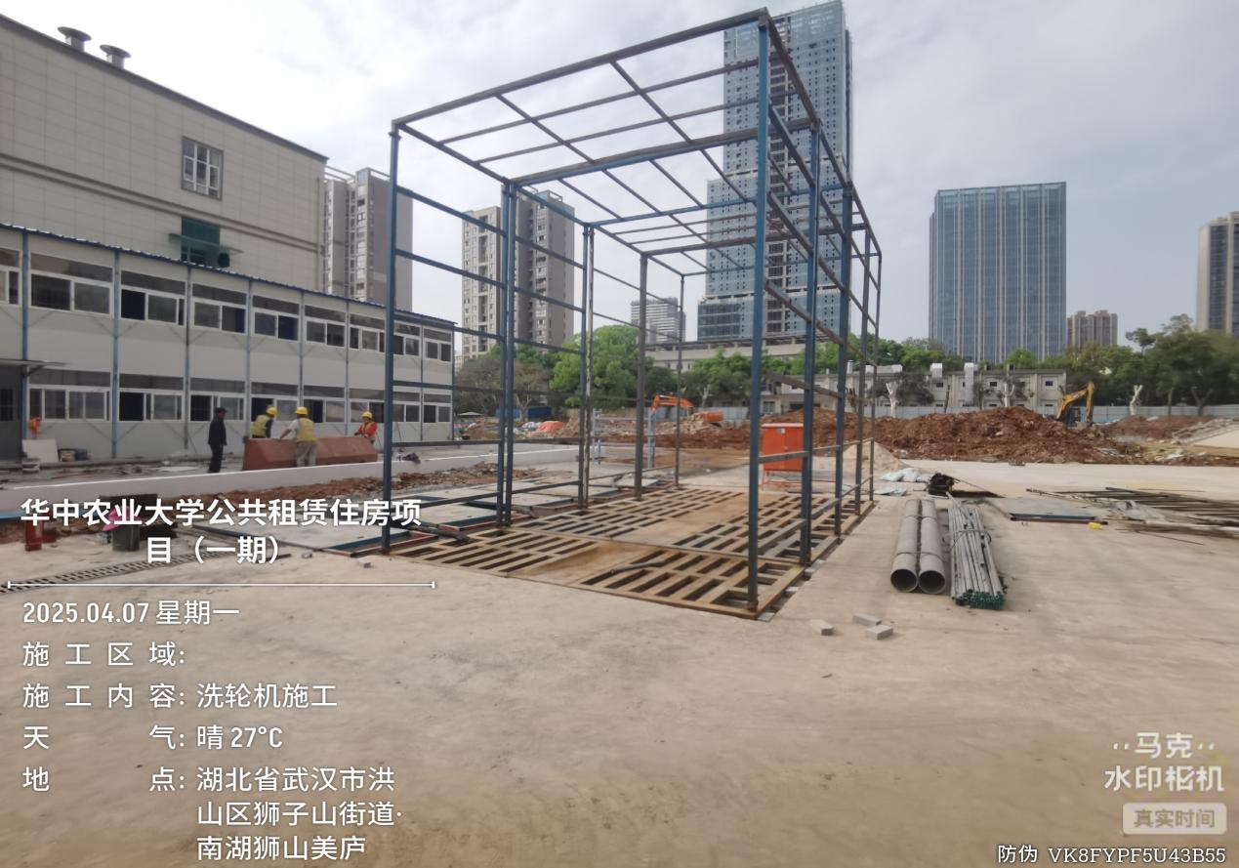
洗轮机安装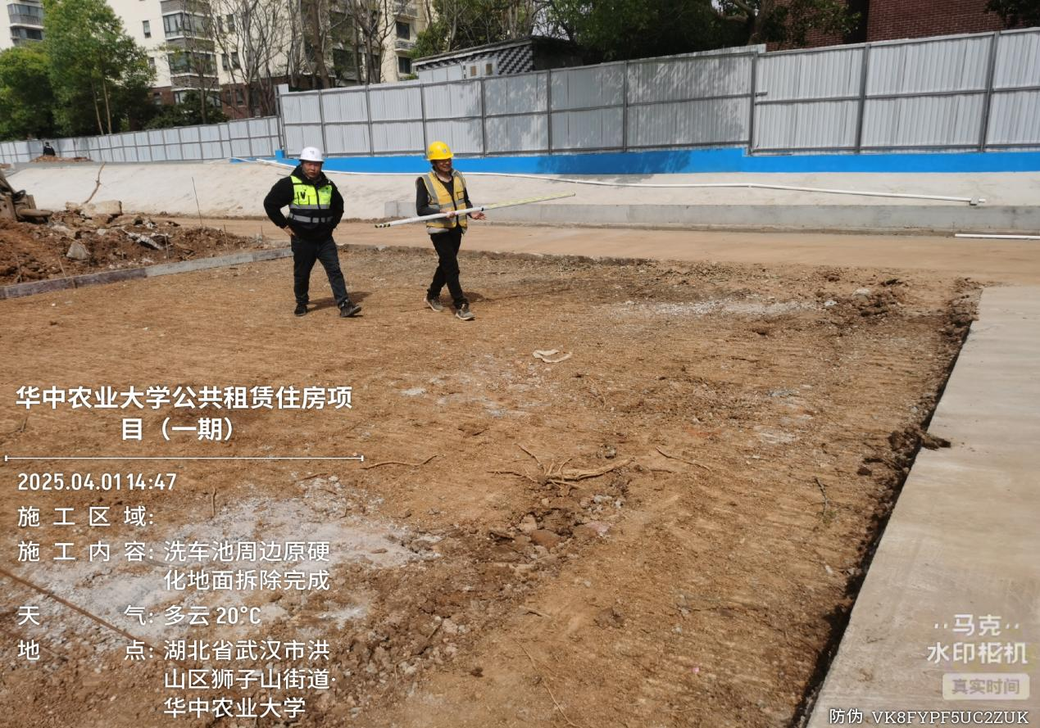
洗轮机周边原地面硬化部分拆除（总包拆除）
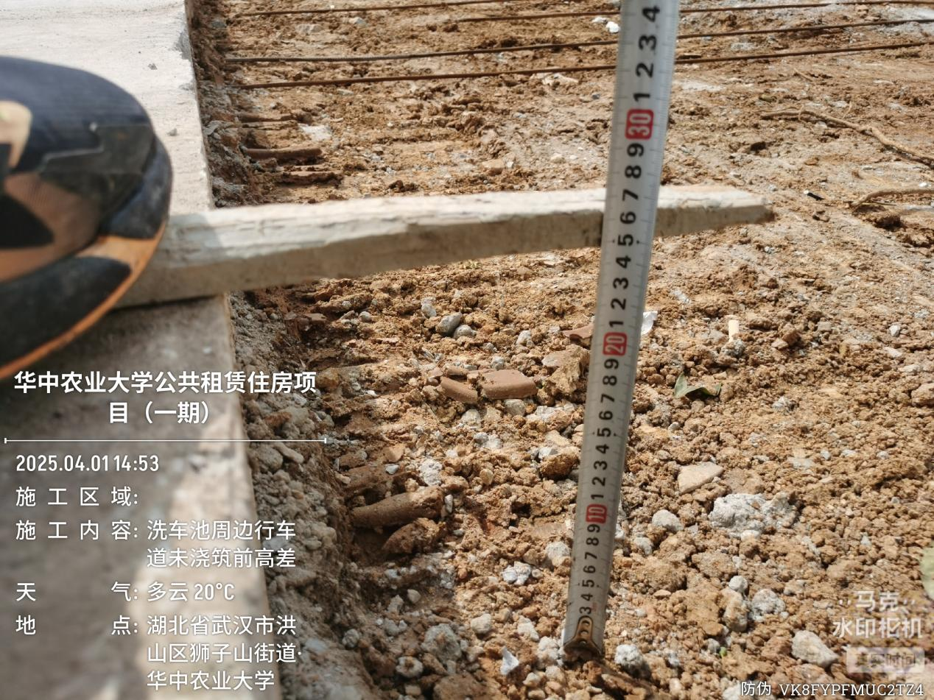

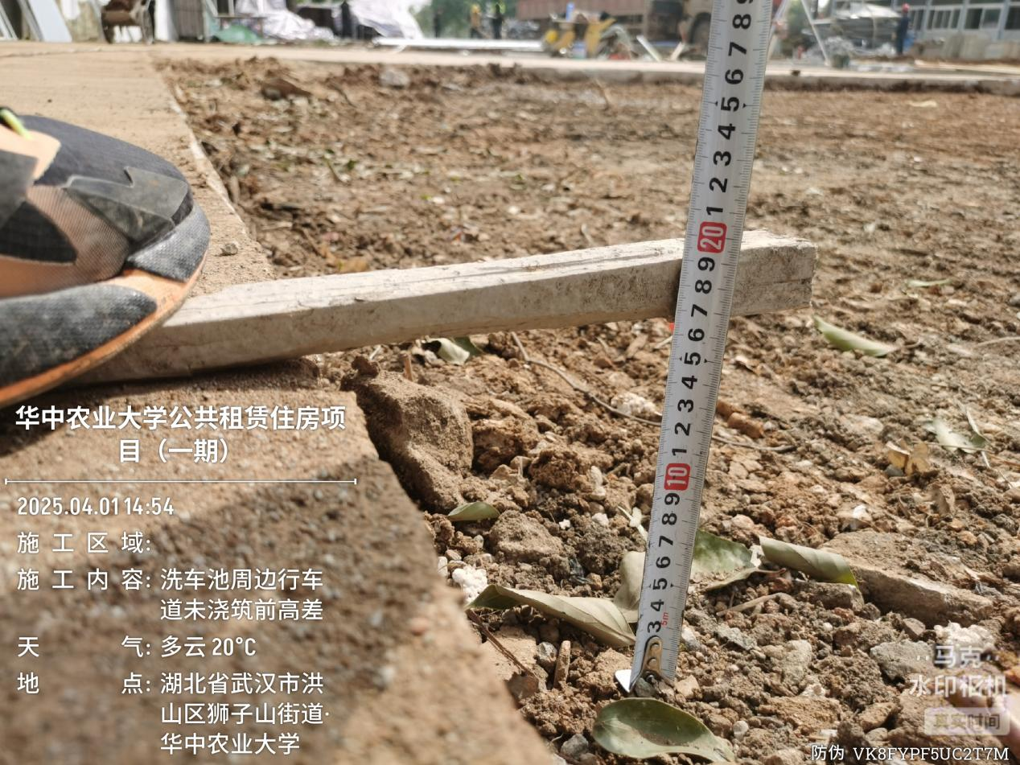
洗轮机周边行车道地面高差为17-25cm
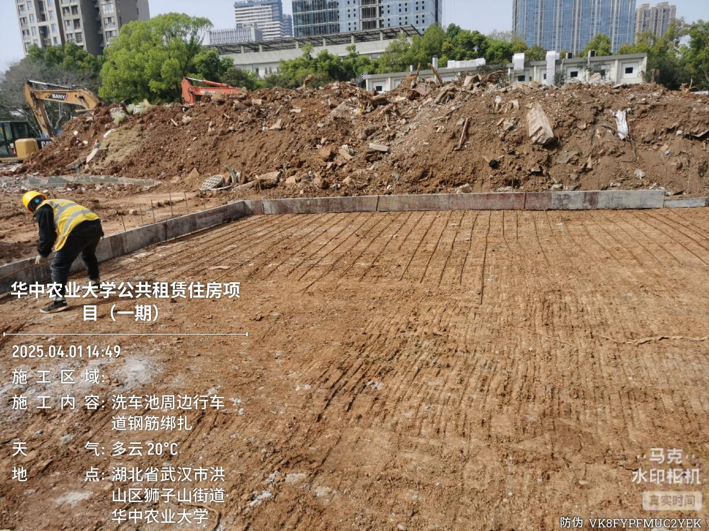

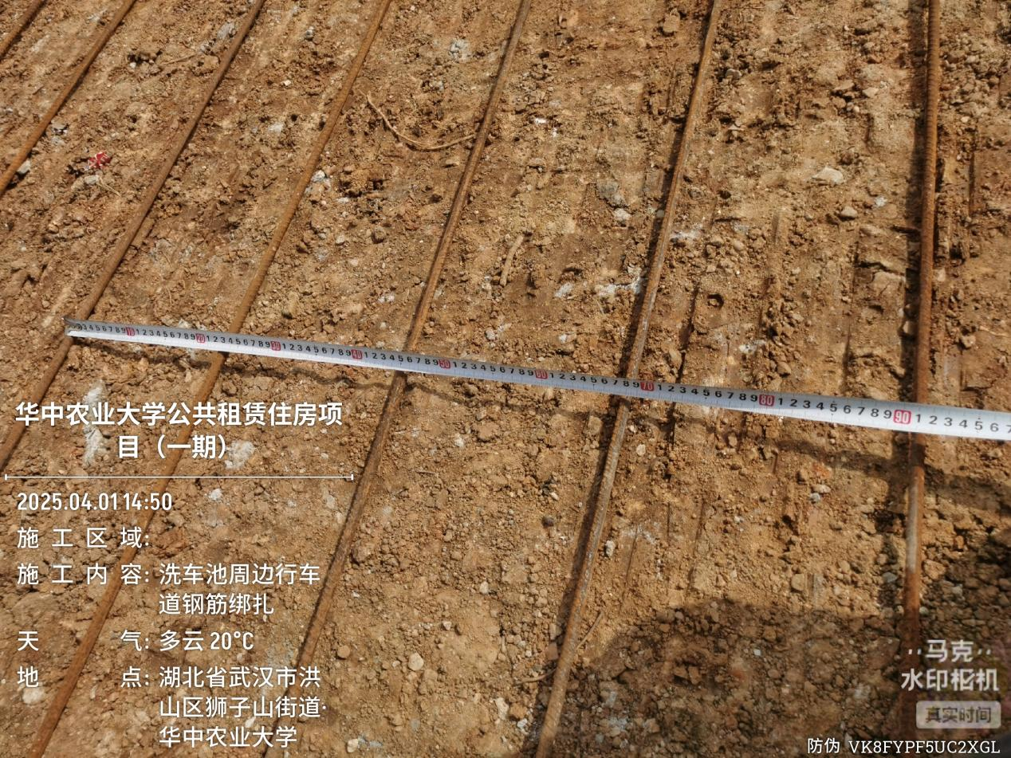
洗轮机周边行车道钢筋C10@220mm
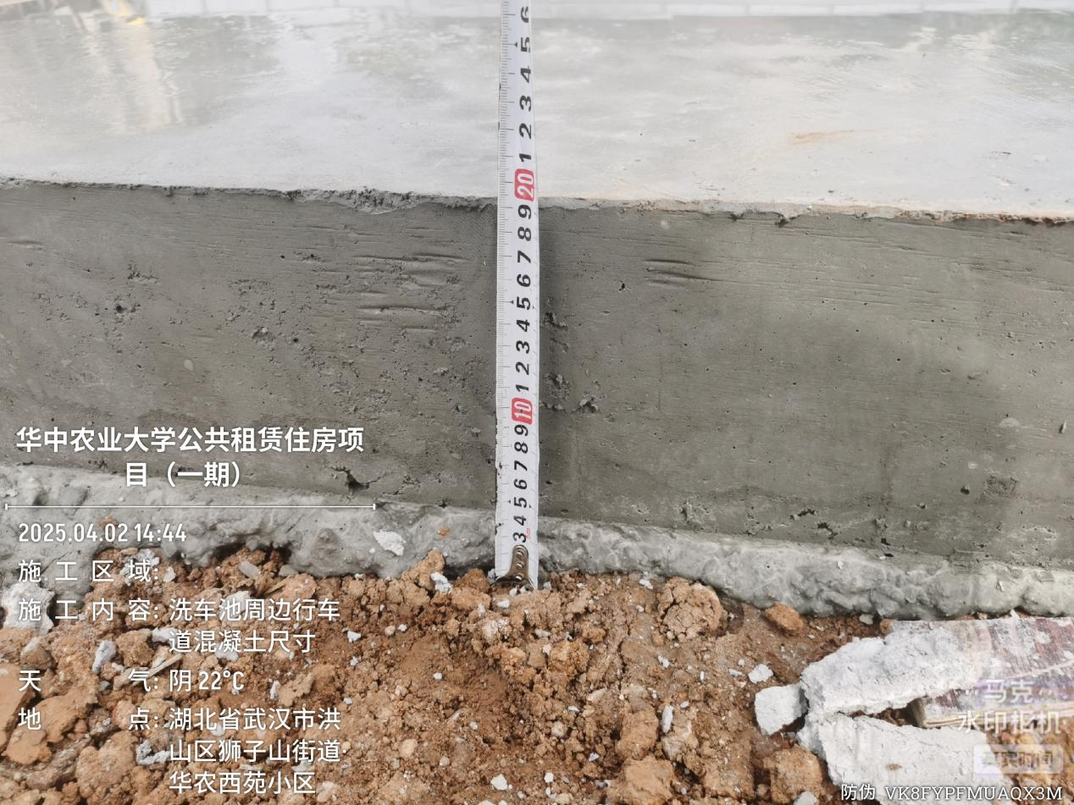

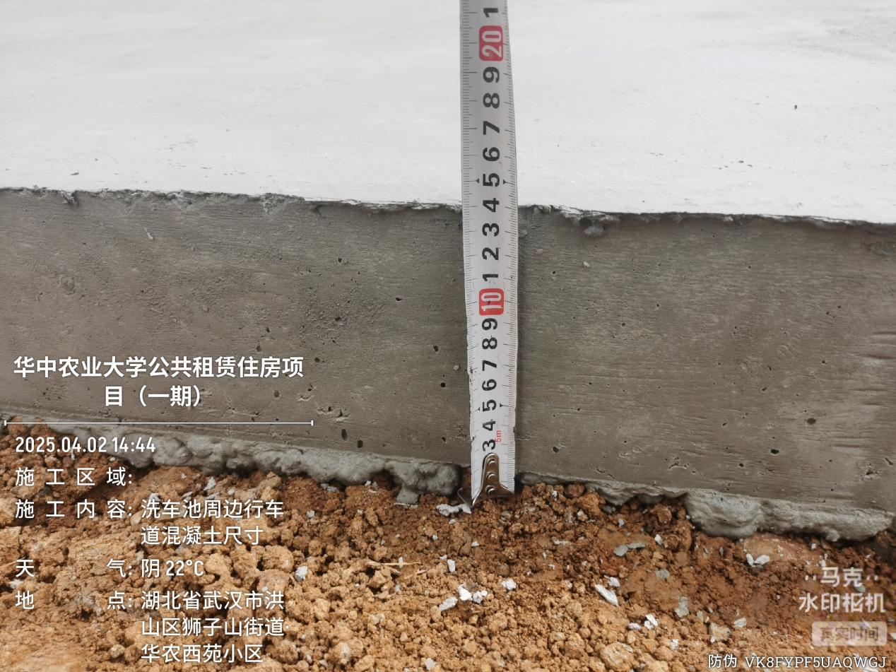
洗轮机周边行车道混凝土厚度分别为14cm、19cm、25cm
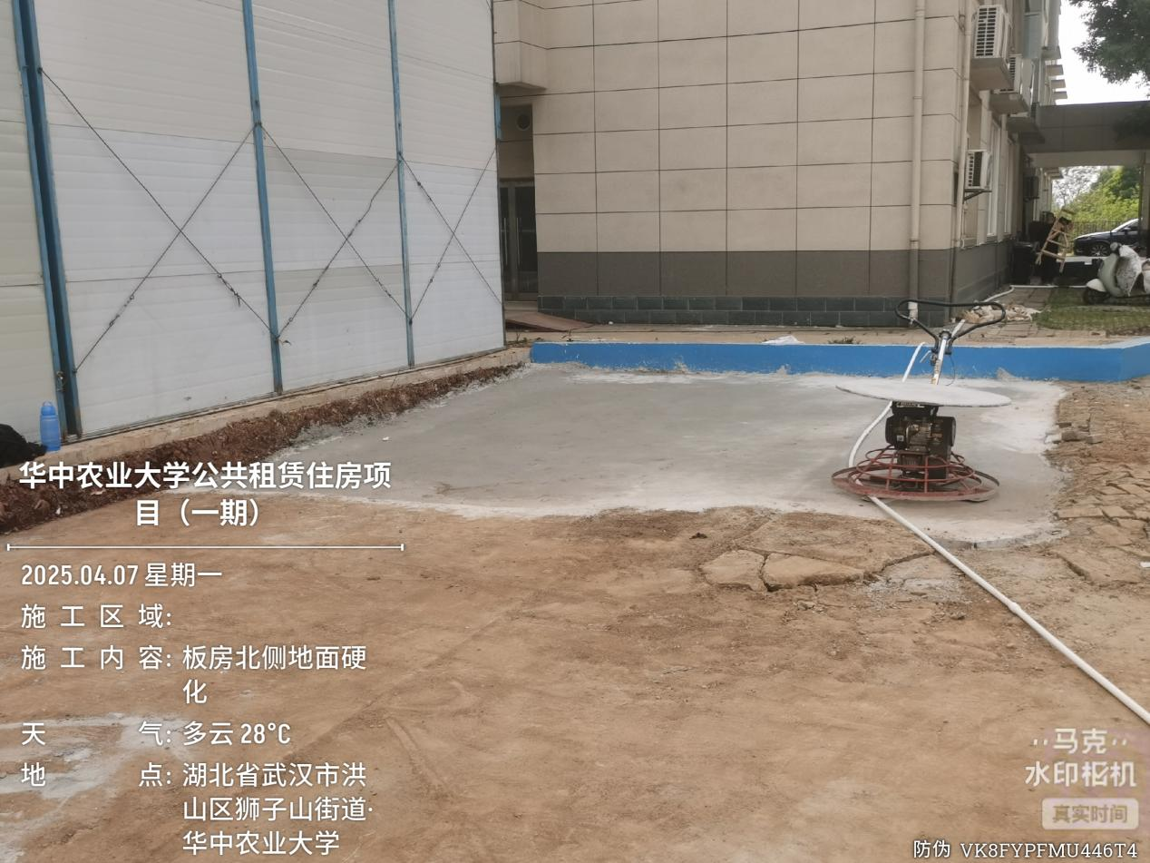

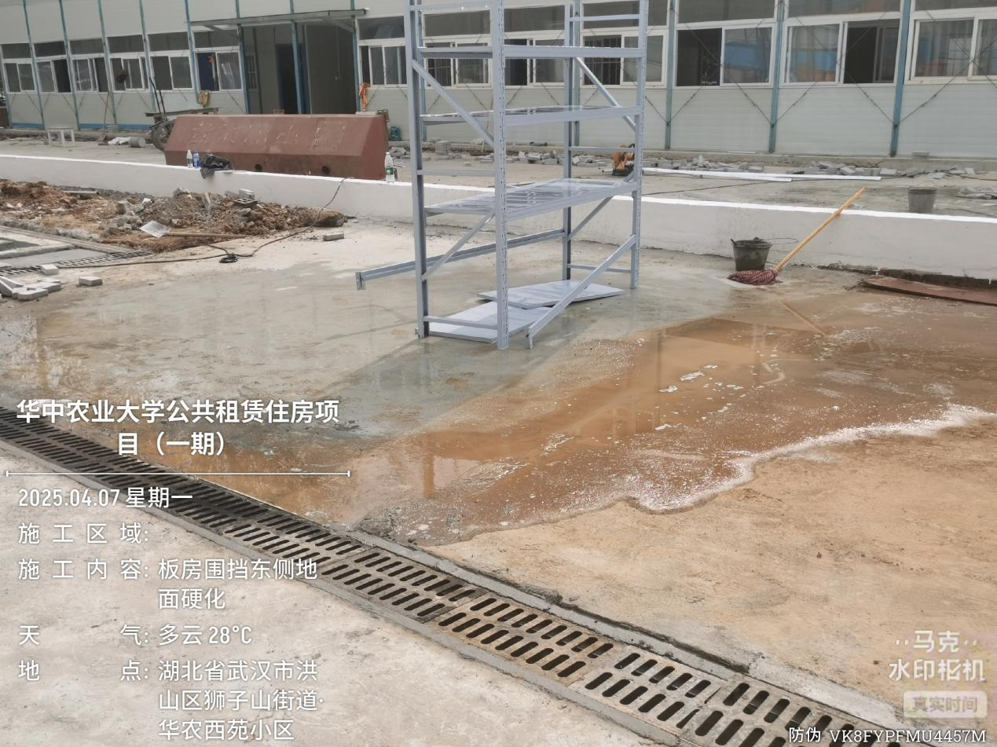
板房北侧、东侧地面硬化
- 钢筋加工棚扩宽
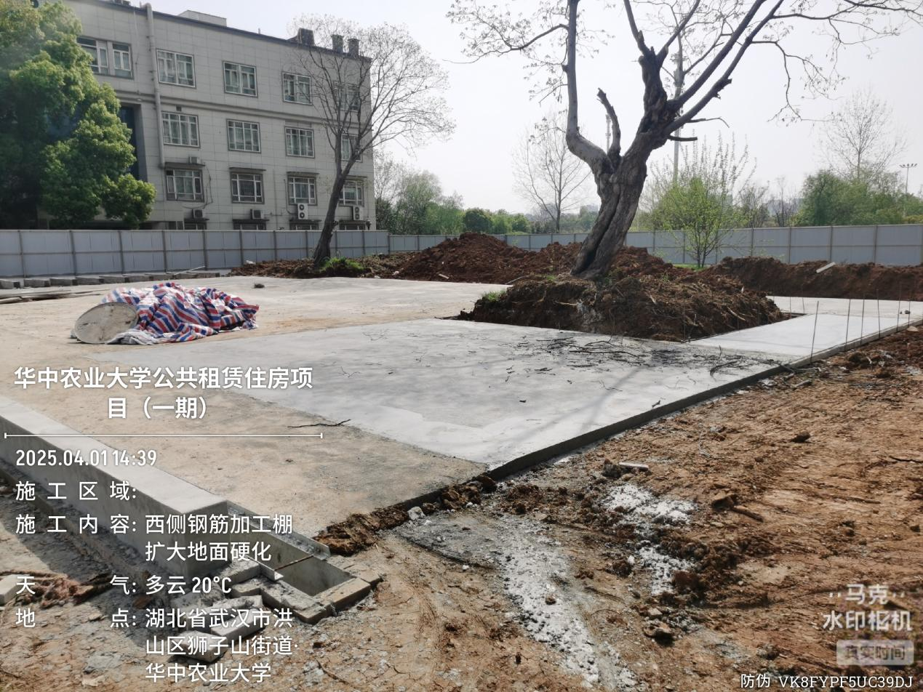
钢筋加工棚混凝土浇筑完成
- 围挡、砖砌挡土墙施工
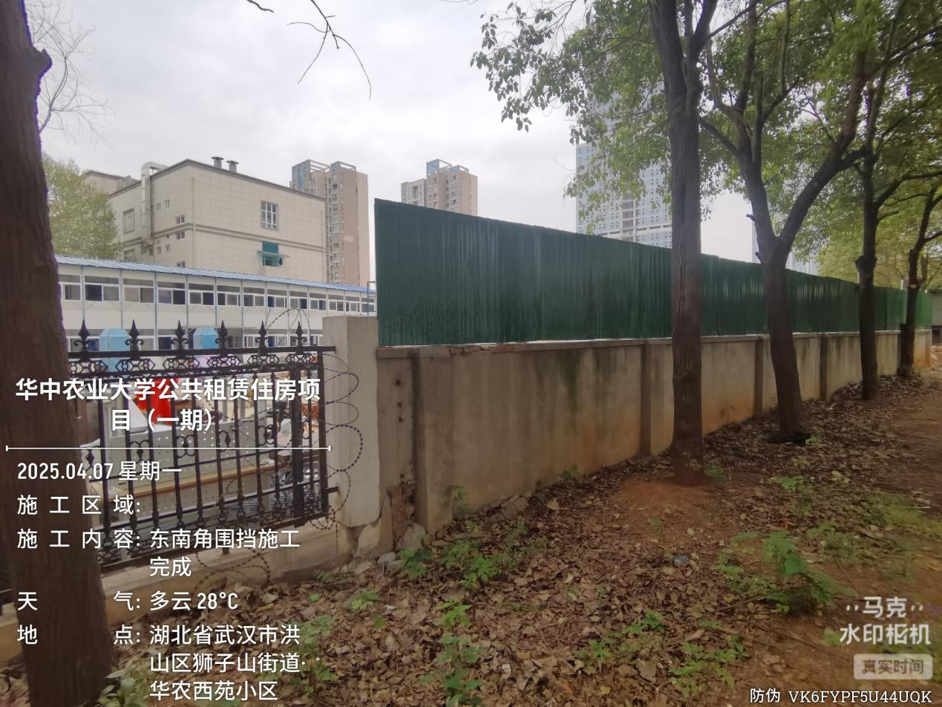
东南角彩钢板围挡施工完成
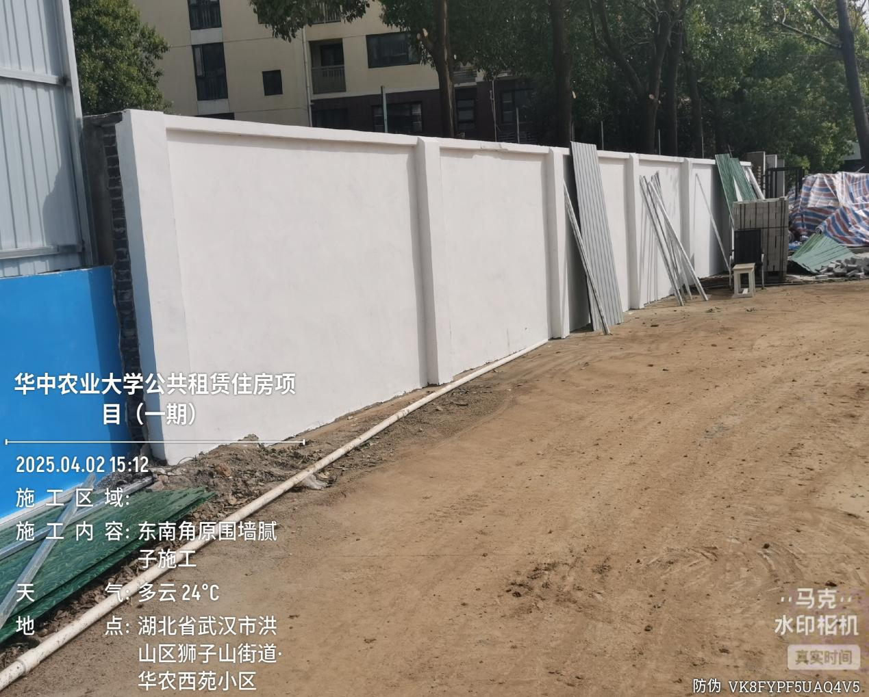
东南角原围墙腻子施工
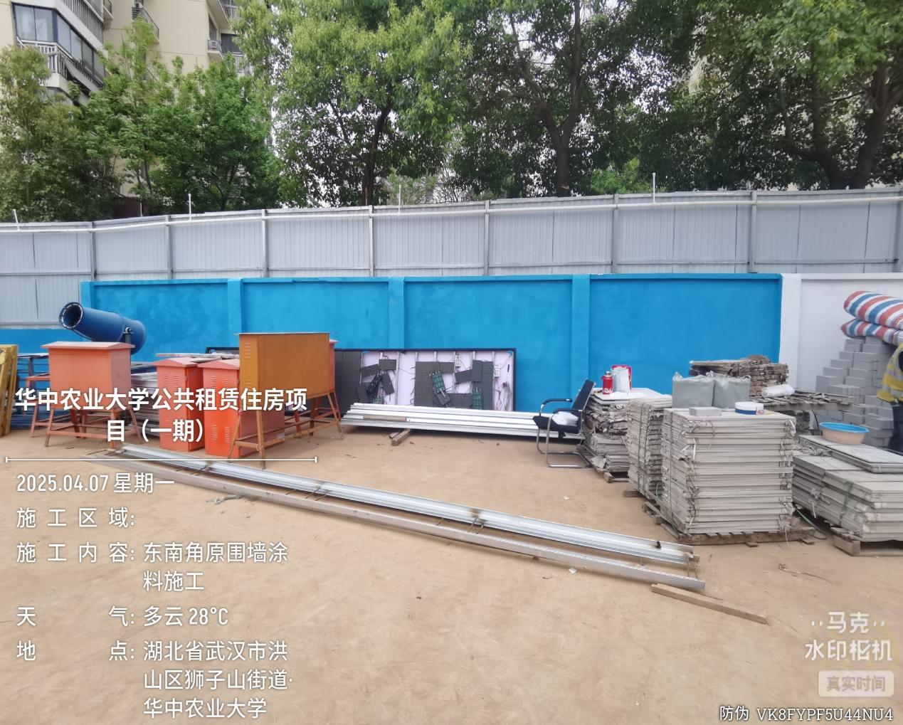
东南角原围墙涂料施工
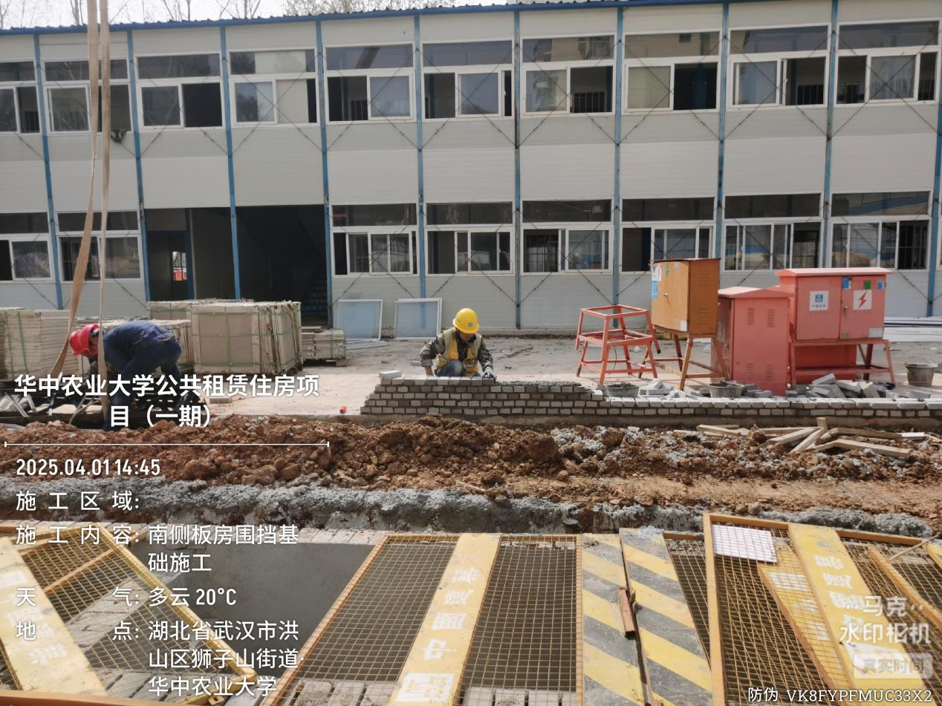
板房围墙基础施工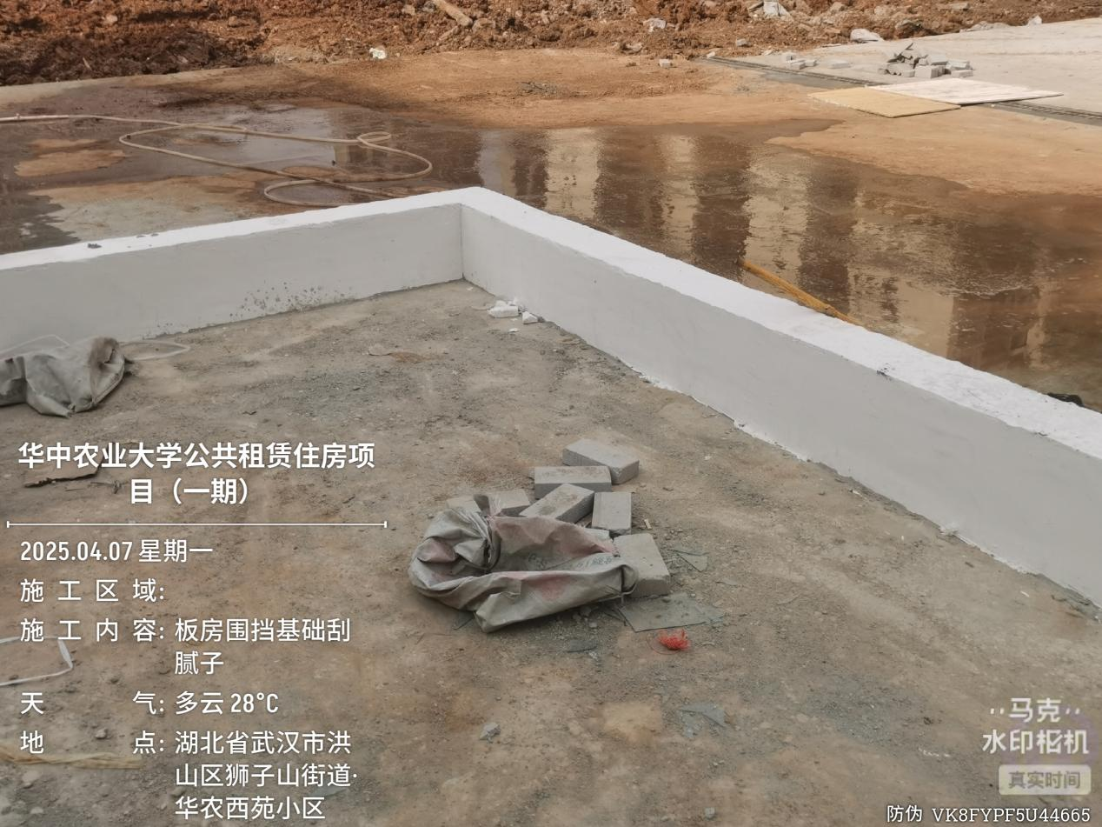
板房围墙基础腻子施工
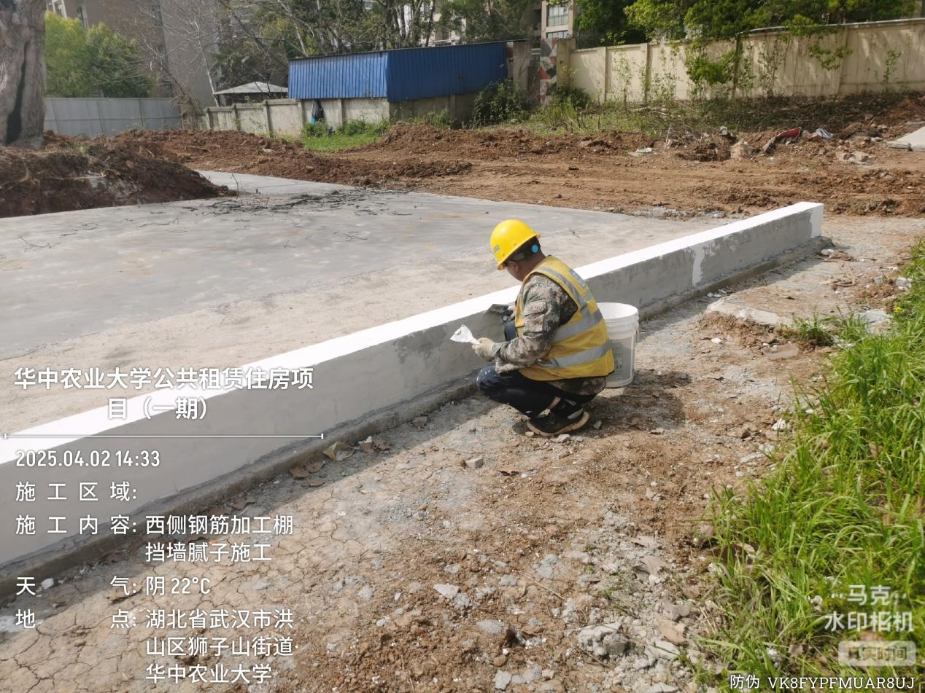
西侧钢筋加工棚腻子施工
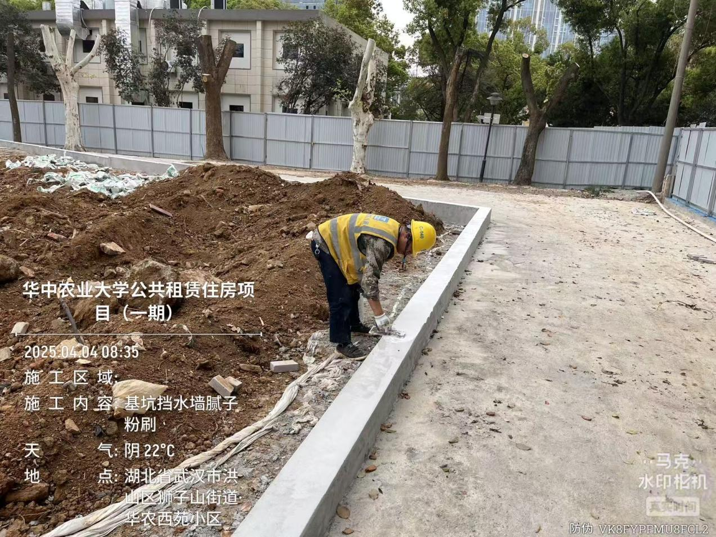
东北角挡水墙腻子施工
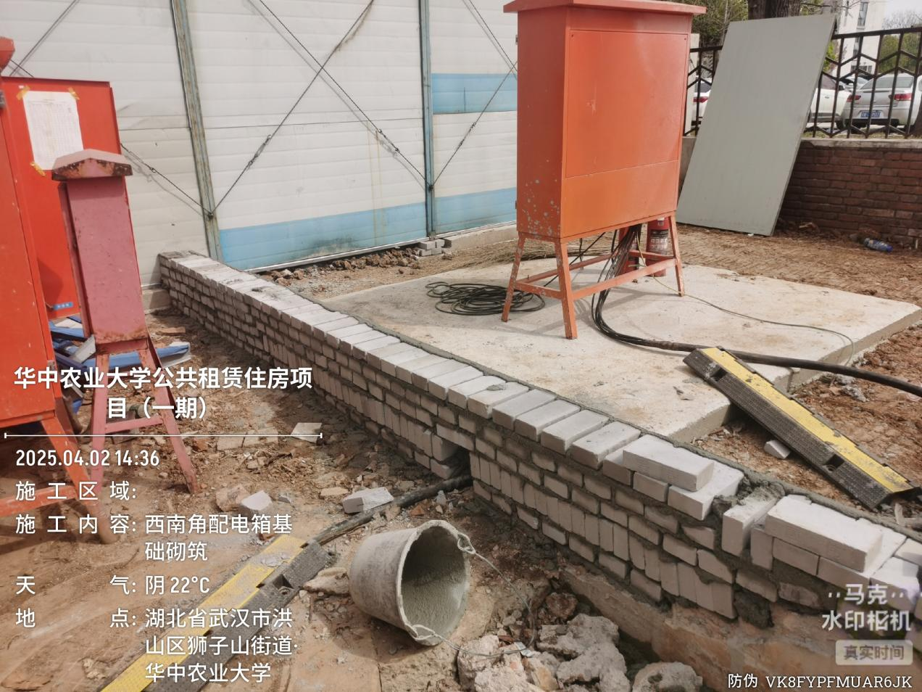

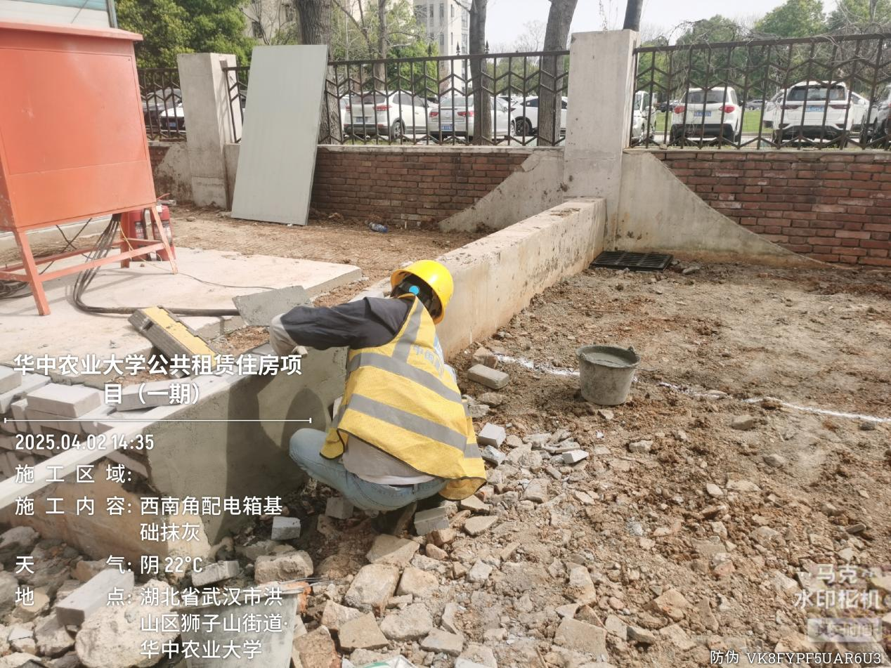
西南角配电箱基础砌筑及抹灰

- 绿植砍伐及修剪
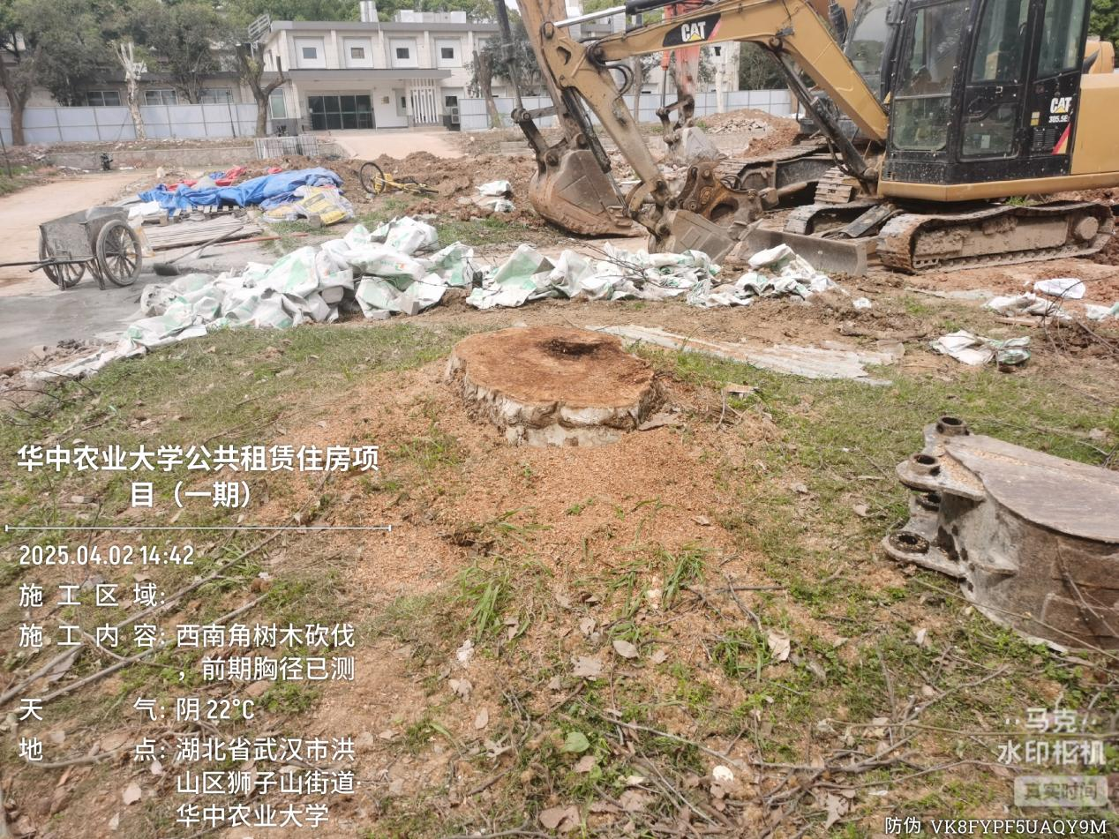
西南角树木砍伐，胸径56cm
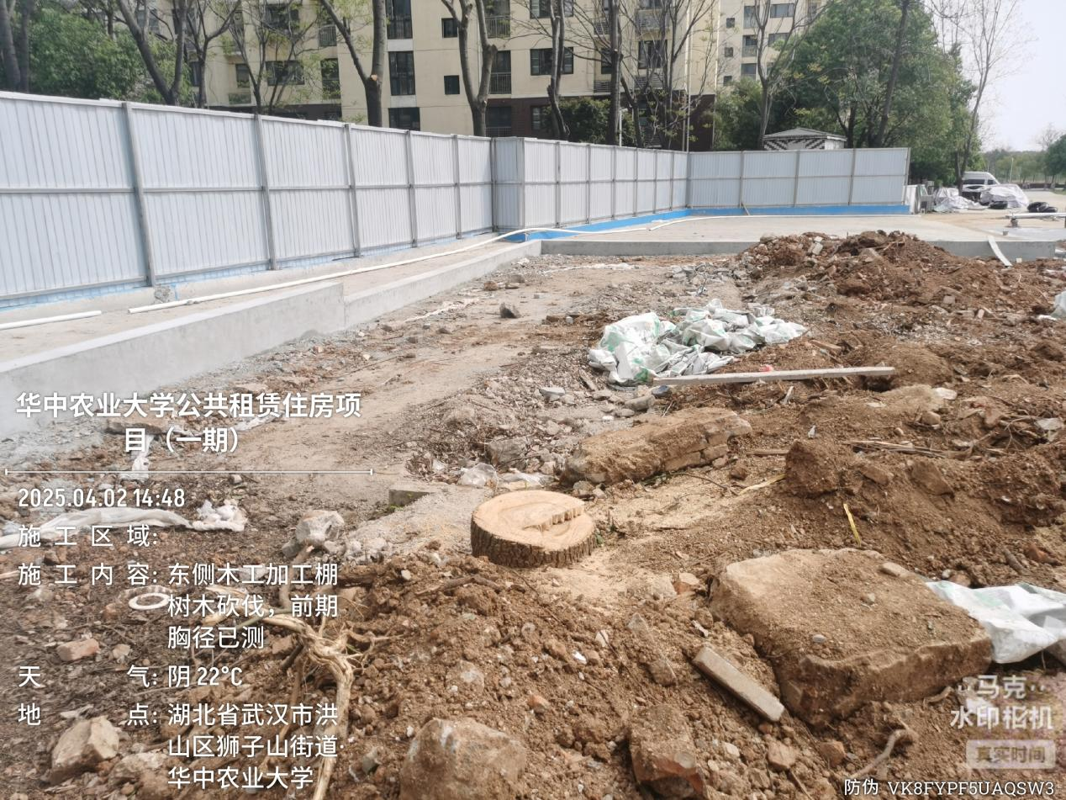
东侧木工加工棚树木砍伐，胸径38cm
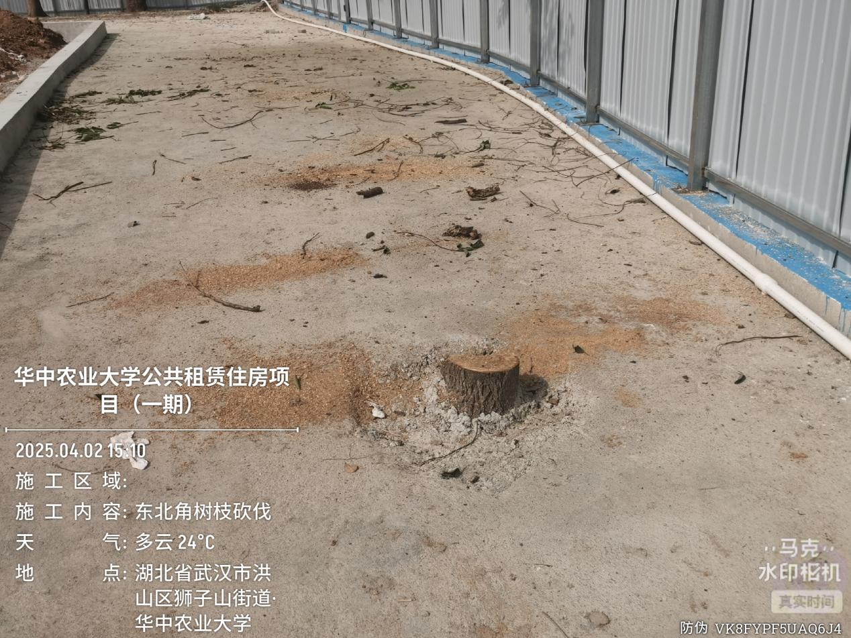

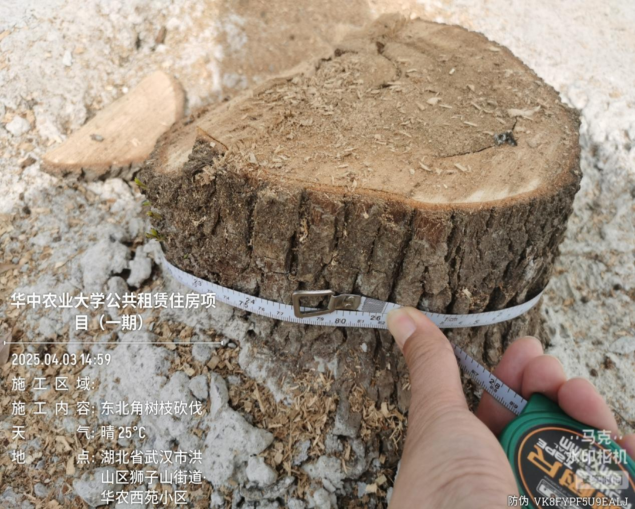
东侧木工加工棚树木砍伐，地径26cm
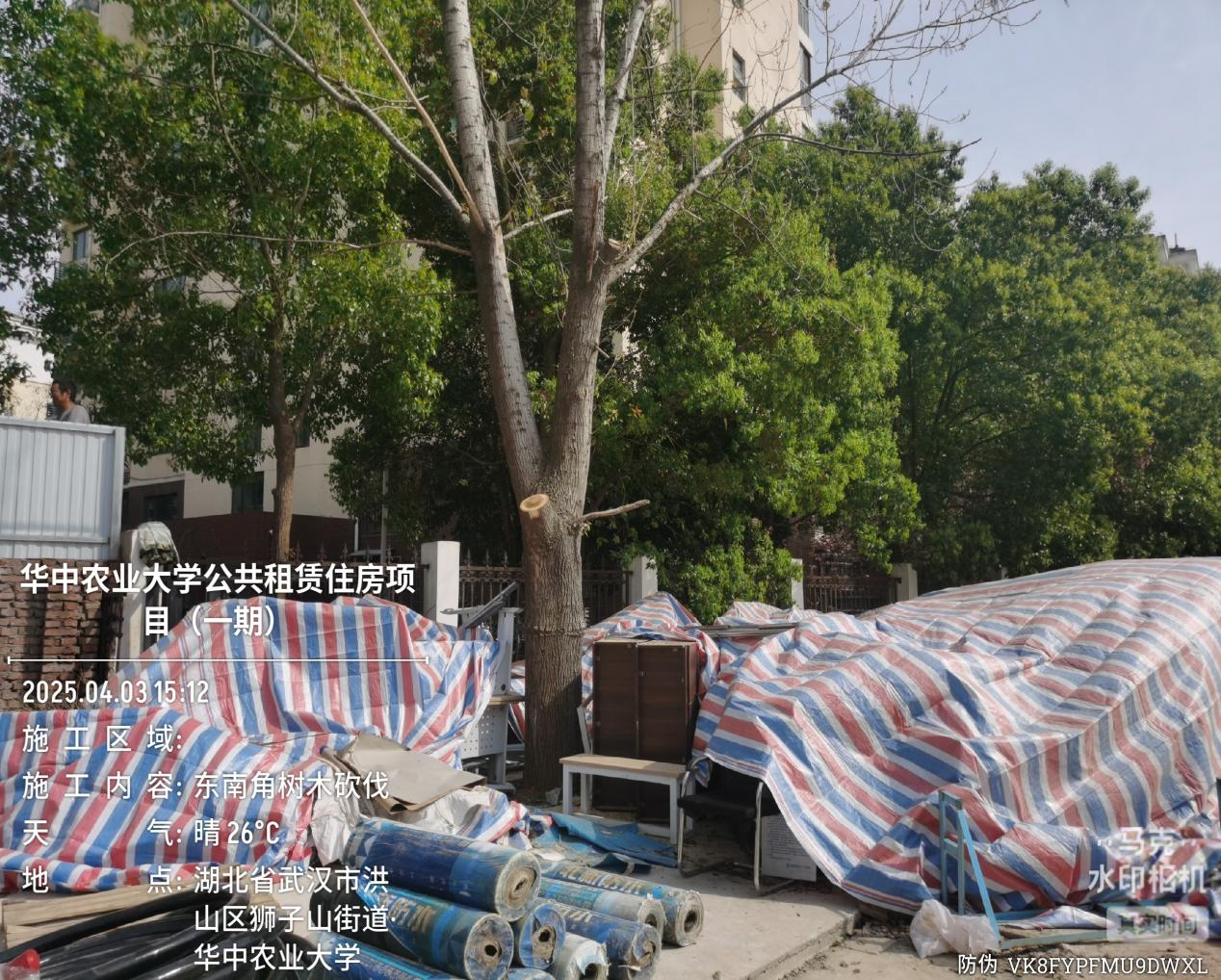

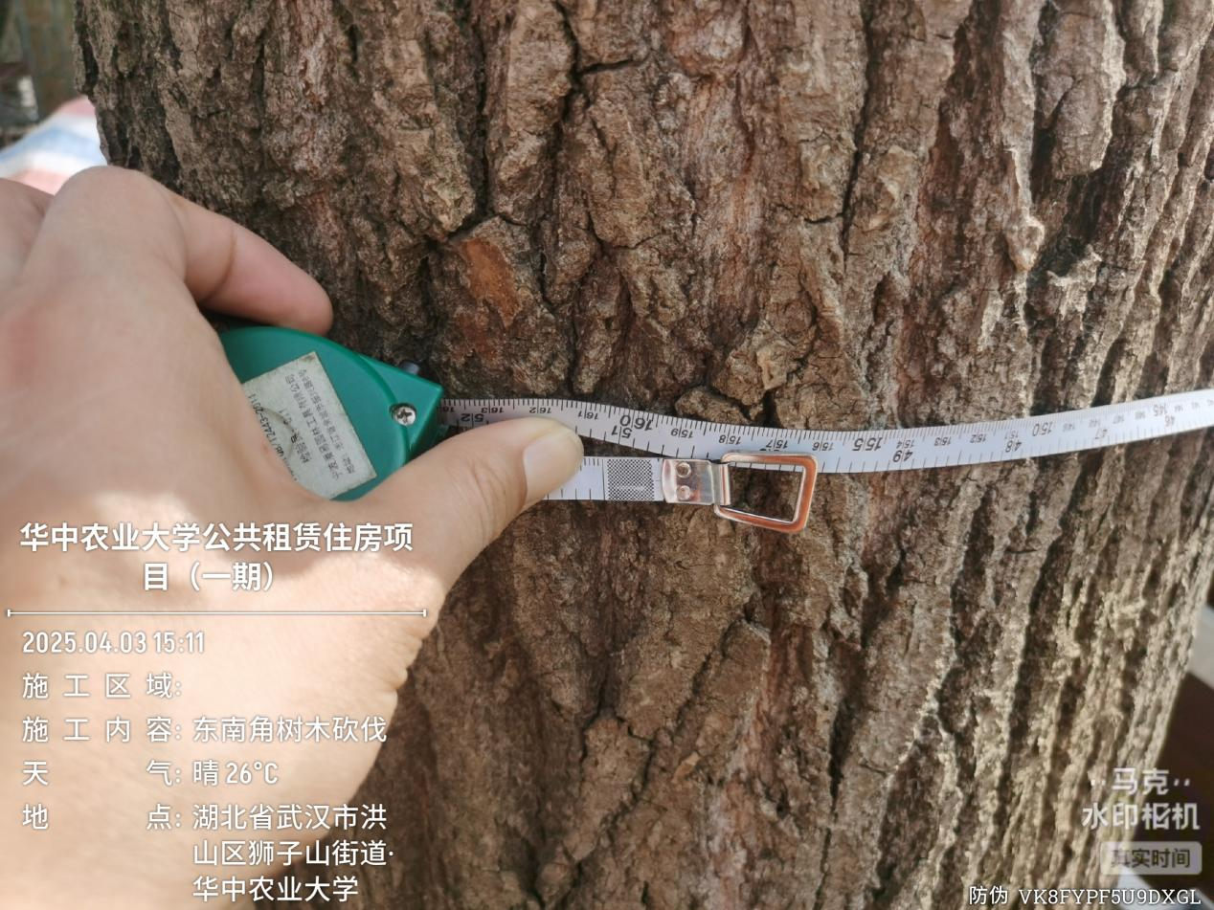
东南角树木修剪，胸径尺寸51cm
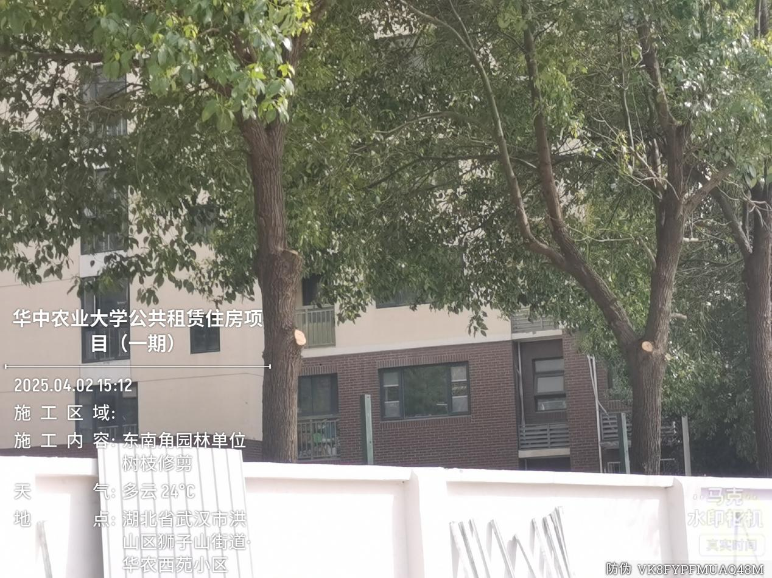

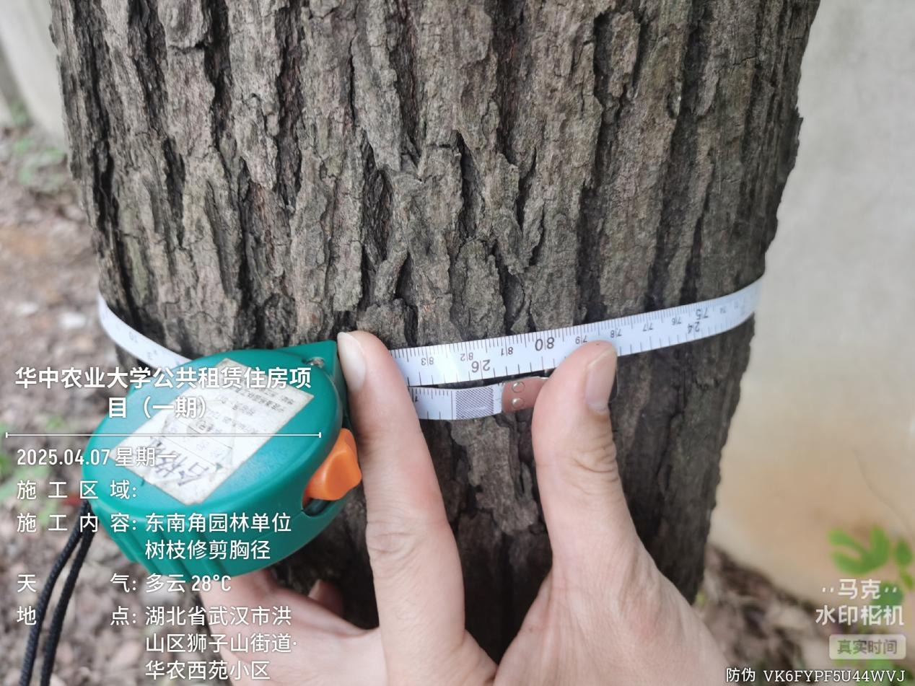

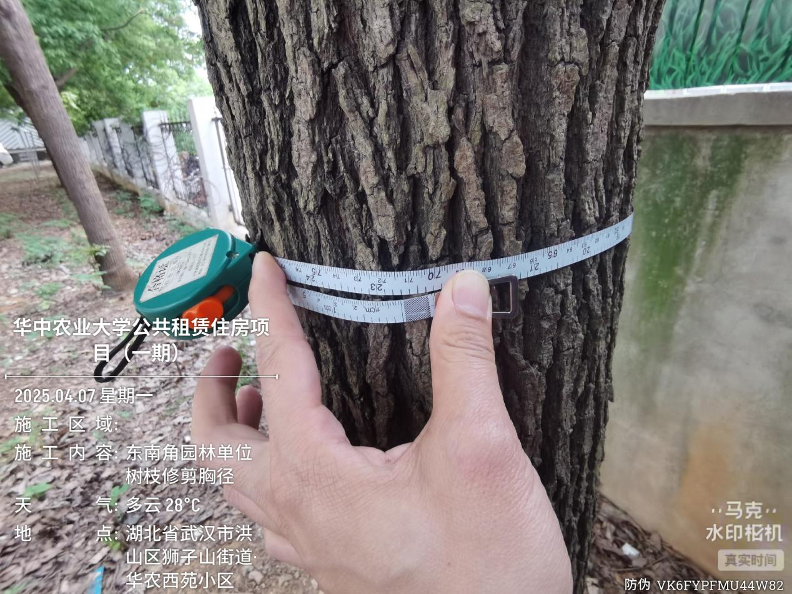
东南角树木修剪，胸径23-26cm

- 现场遗留场房基础拆除
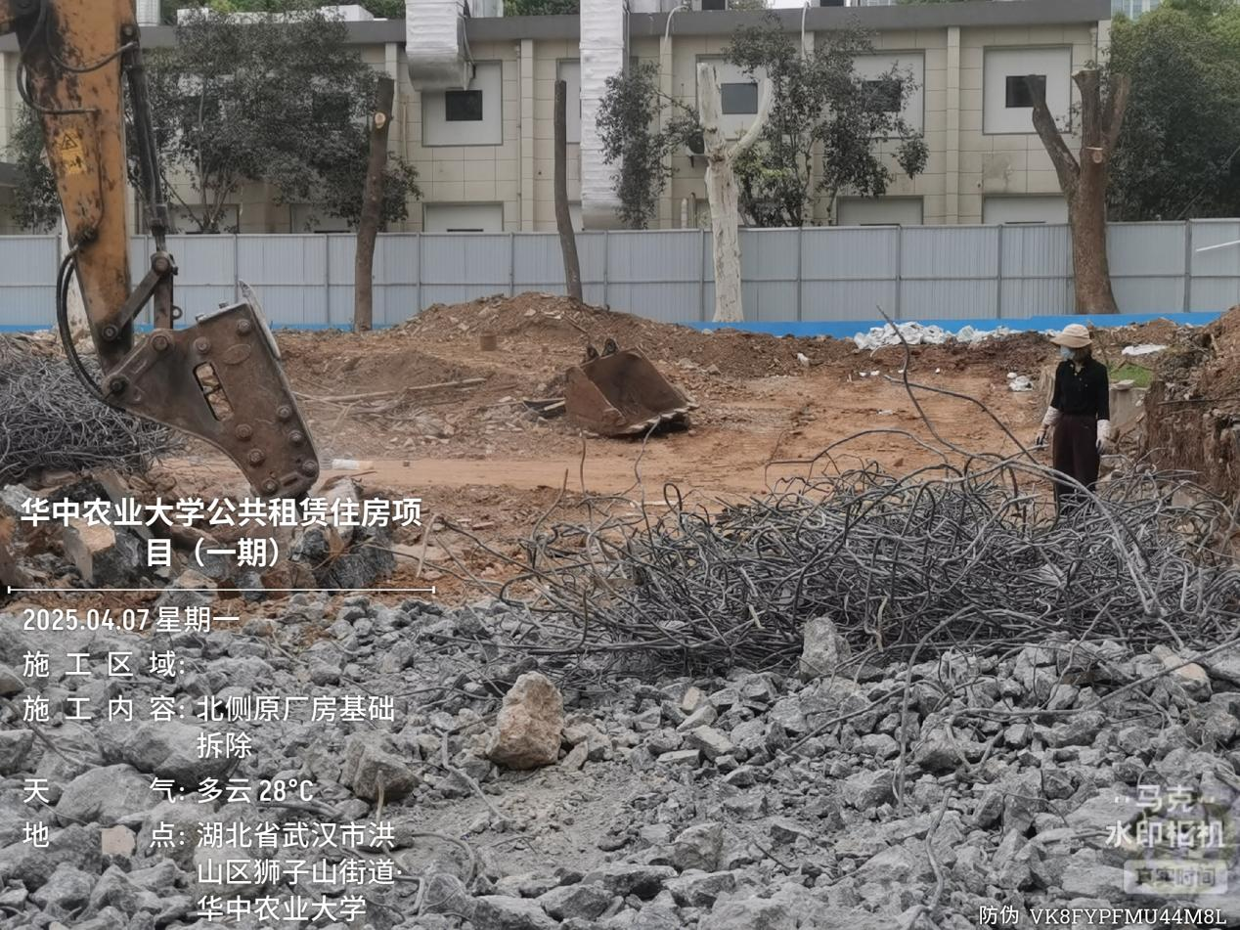

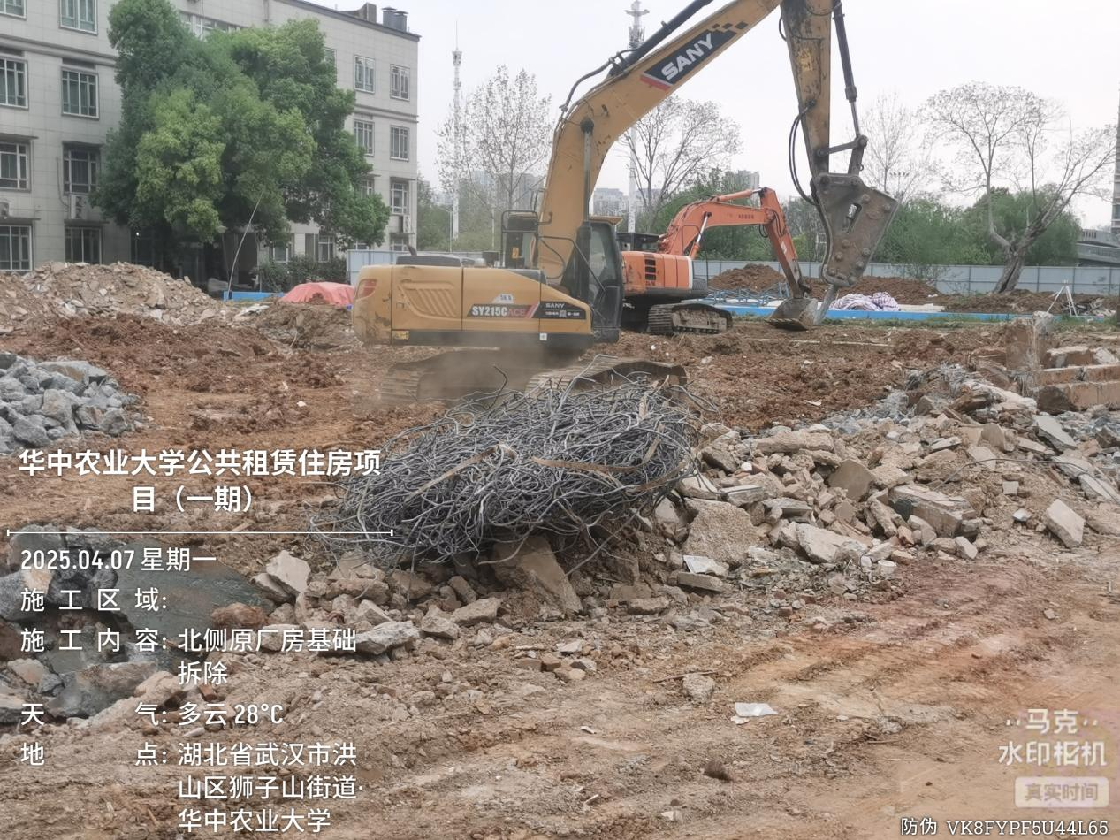
现场遗留厂房基础拆除（三通一平拆除）
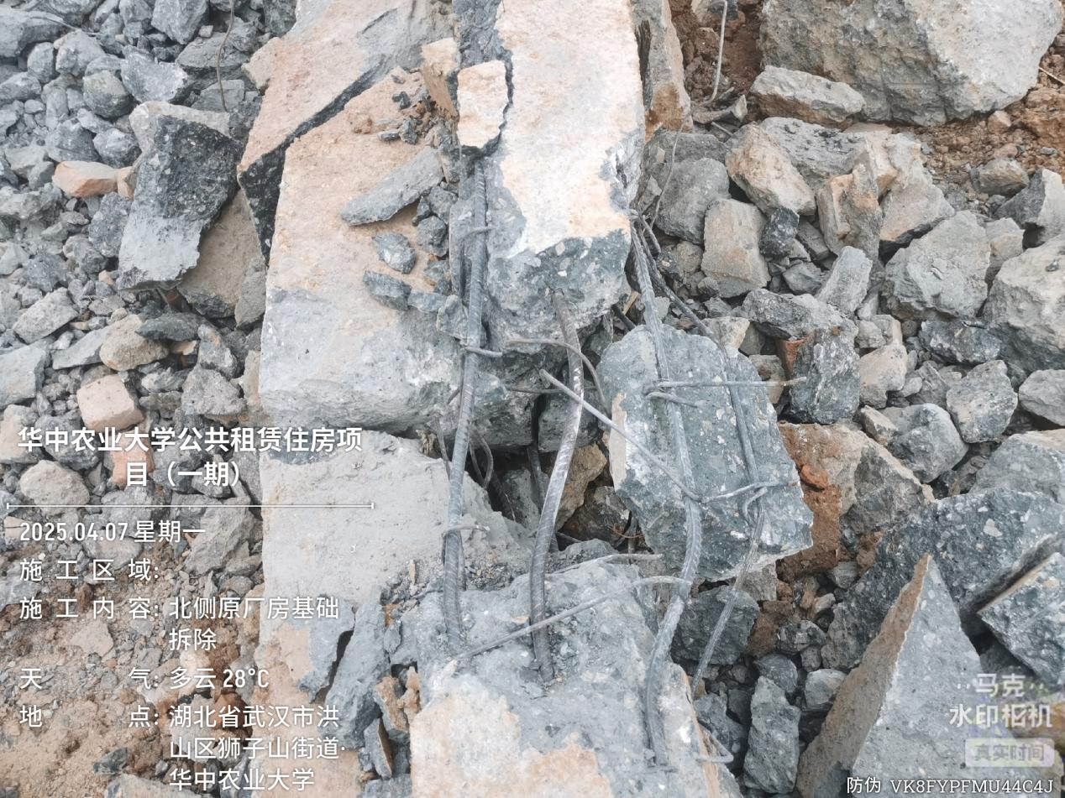

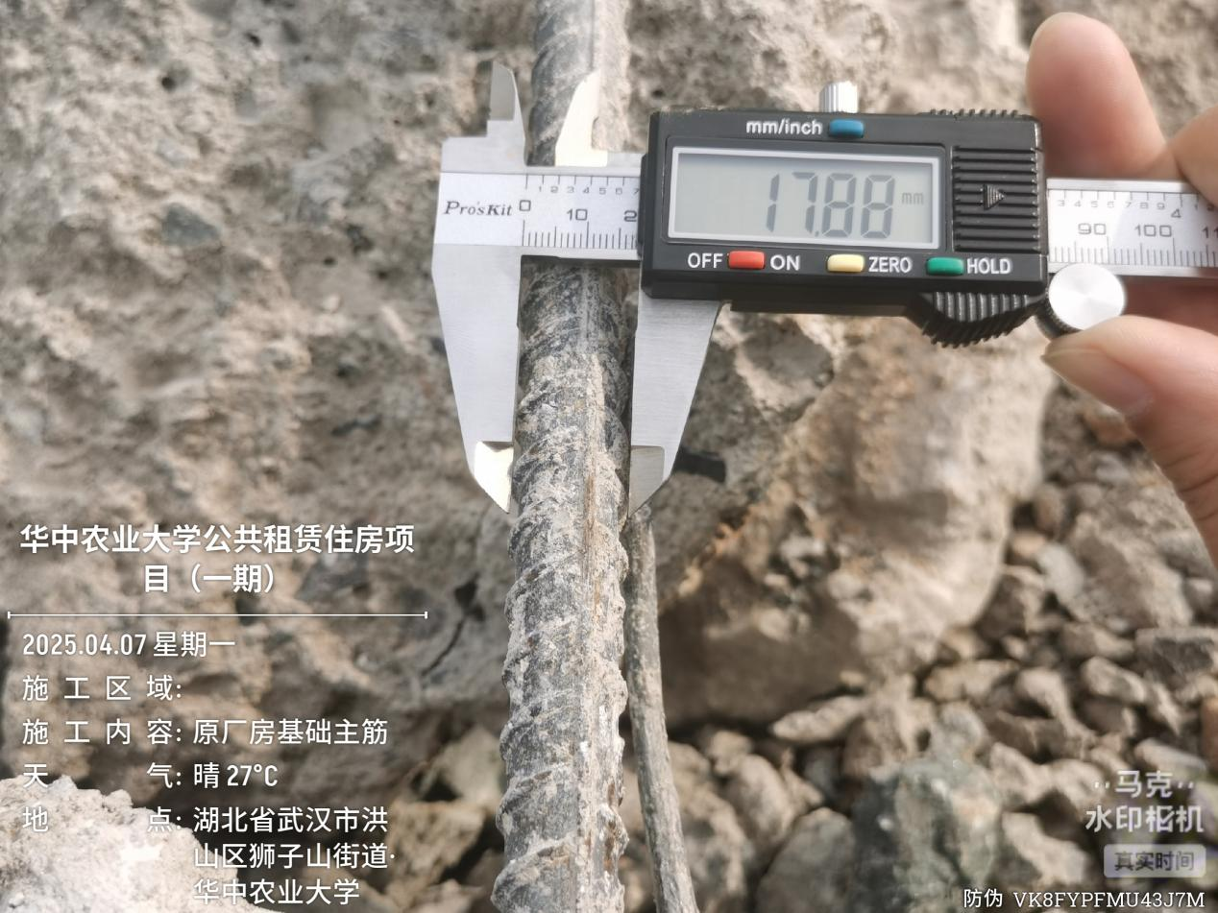

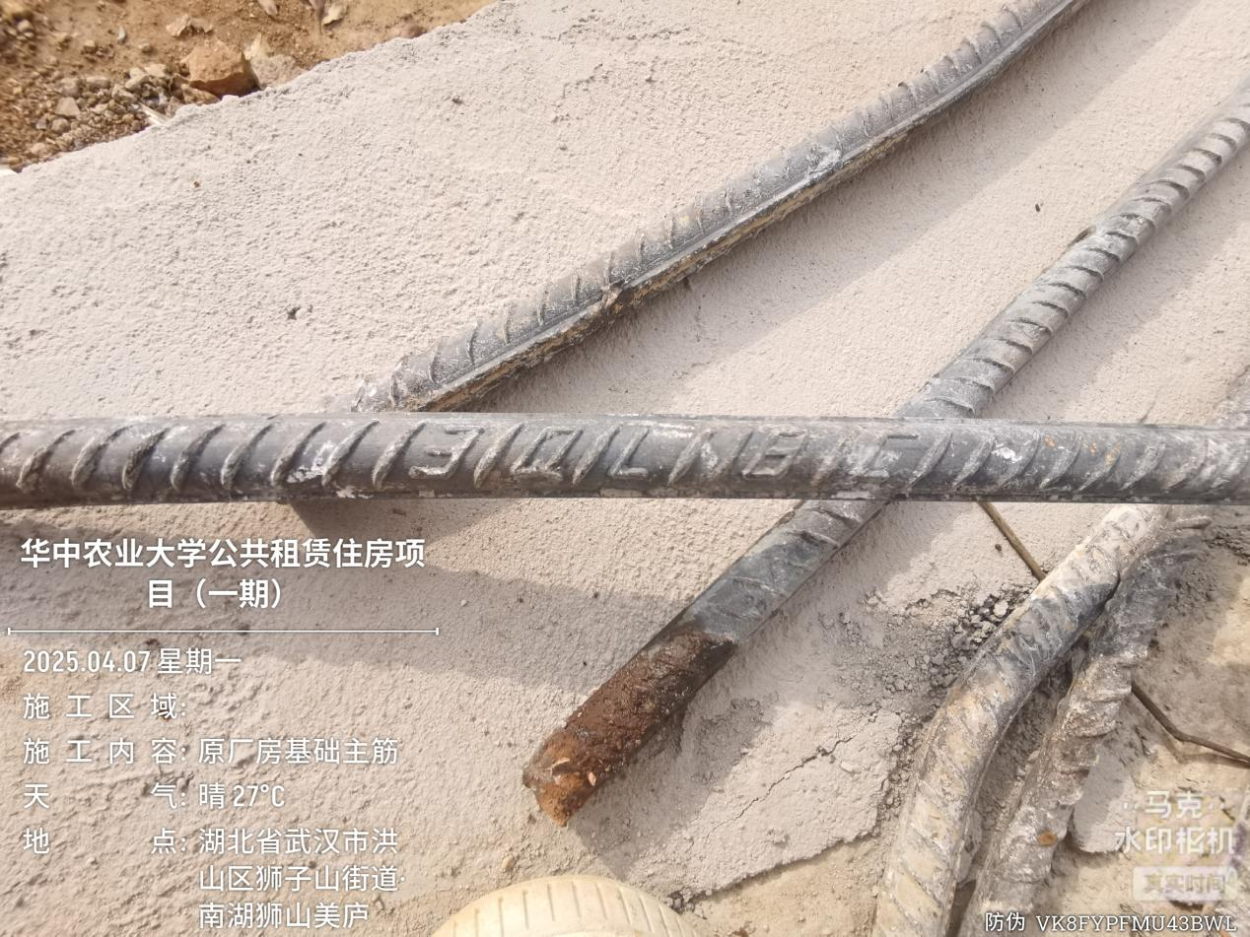
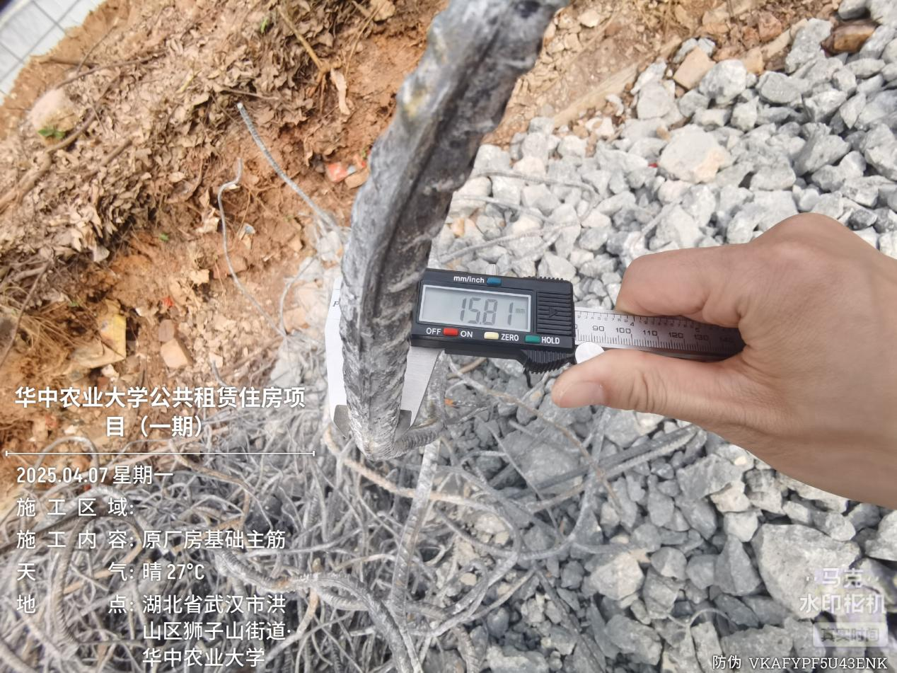

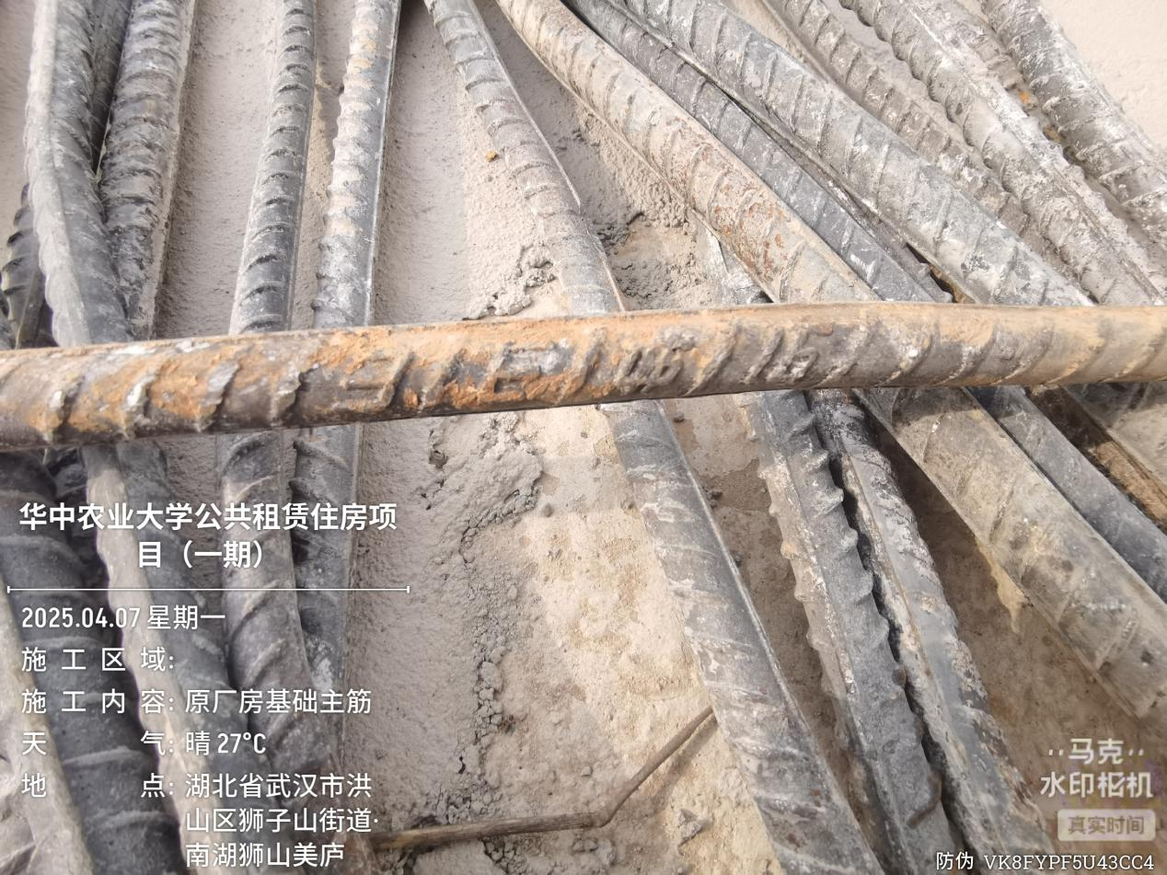
厂房基础主筋共6根，钢筋型号为φ16、φ18mm
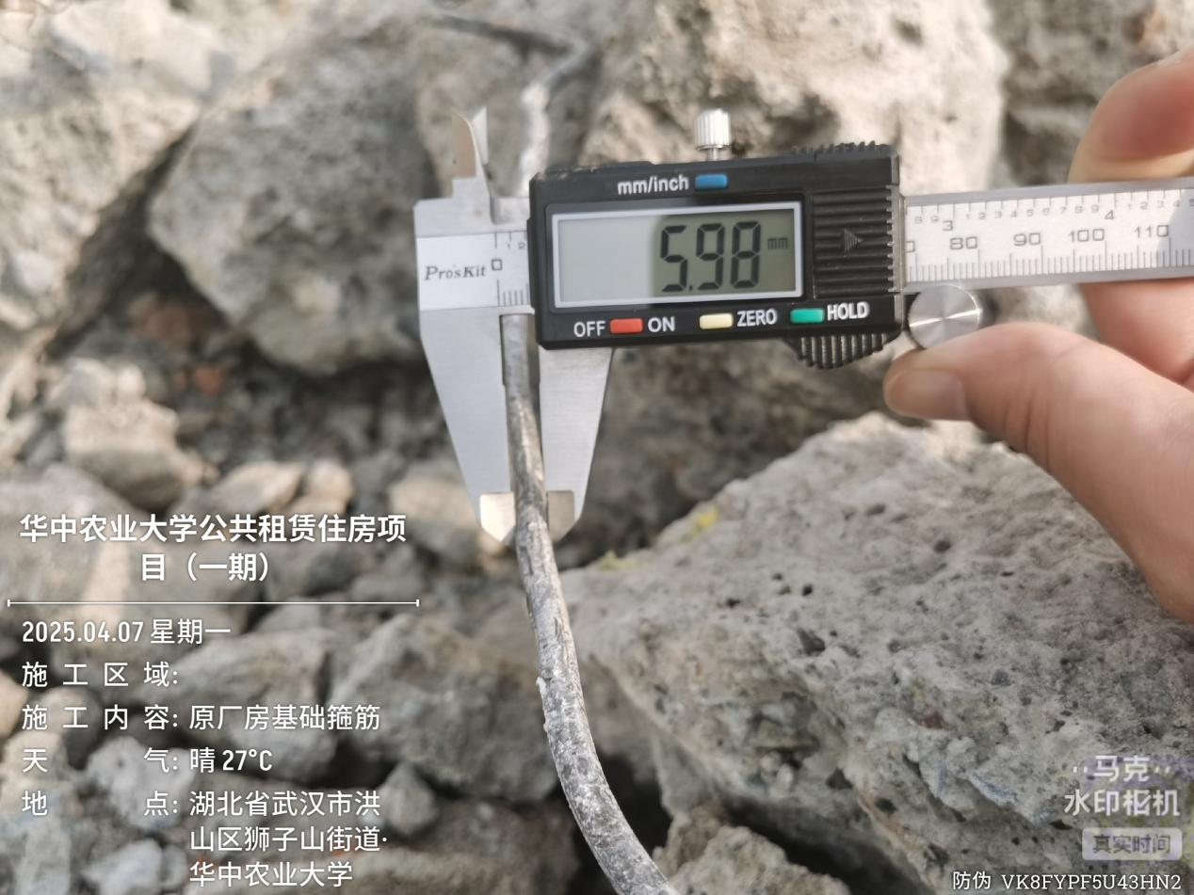

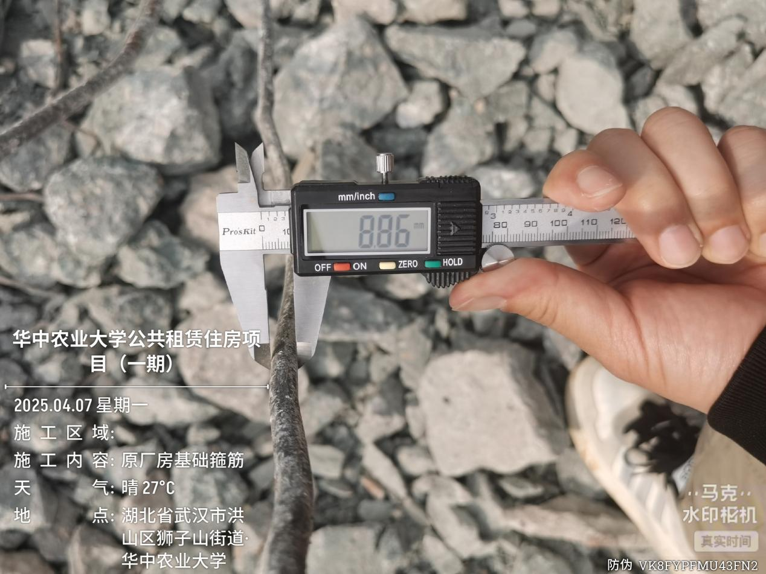
腰筋型号为φ9mm，箍筋型号为φ6mm
6.消防水箱施工
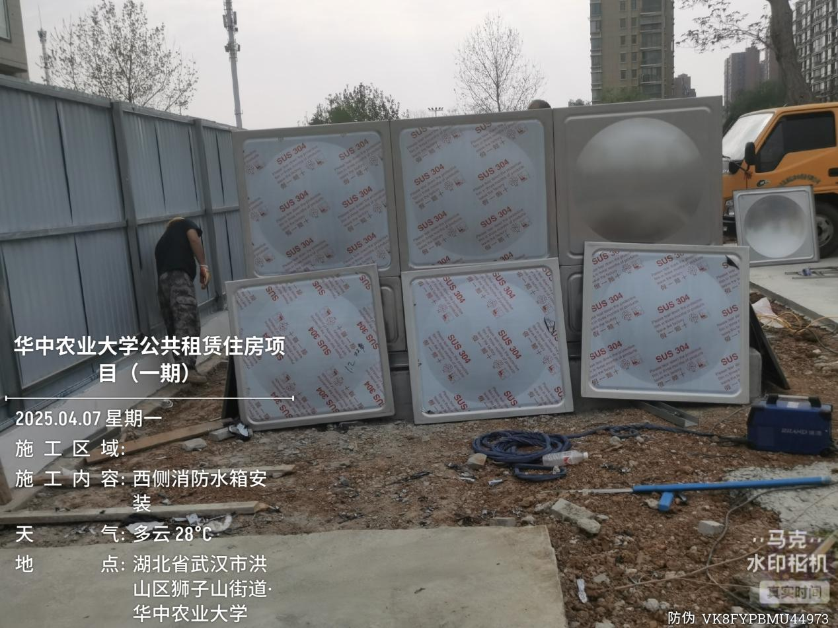

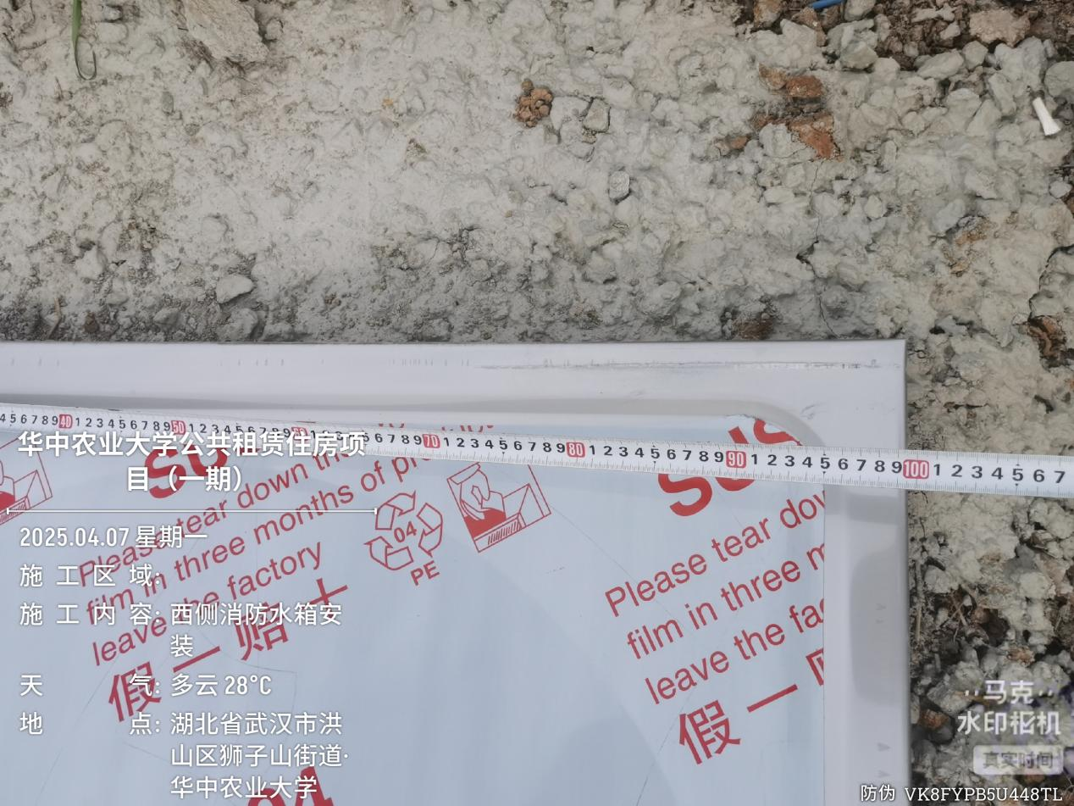
消防水箱面板施工，规格1000*1000mm
7.排水沟施工
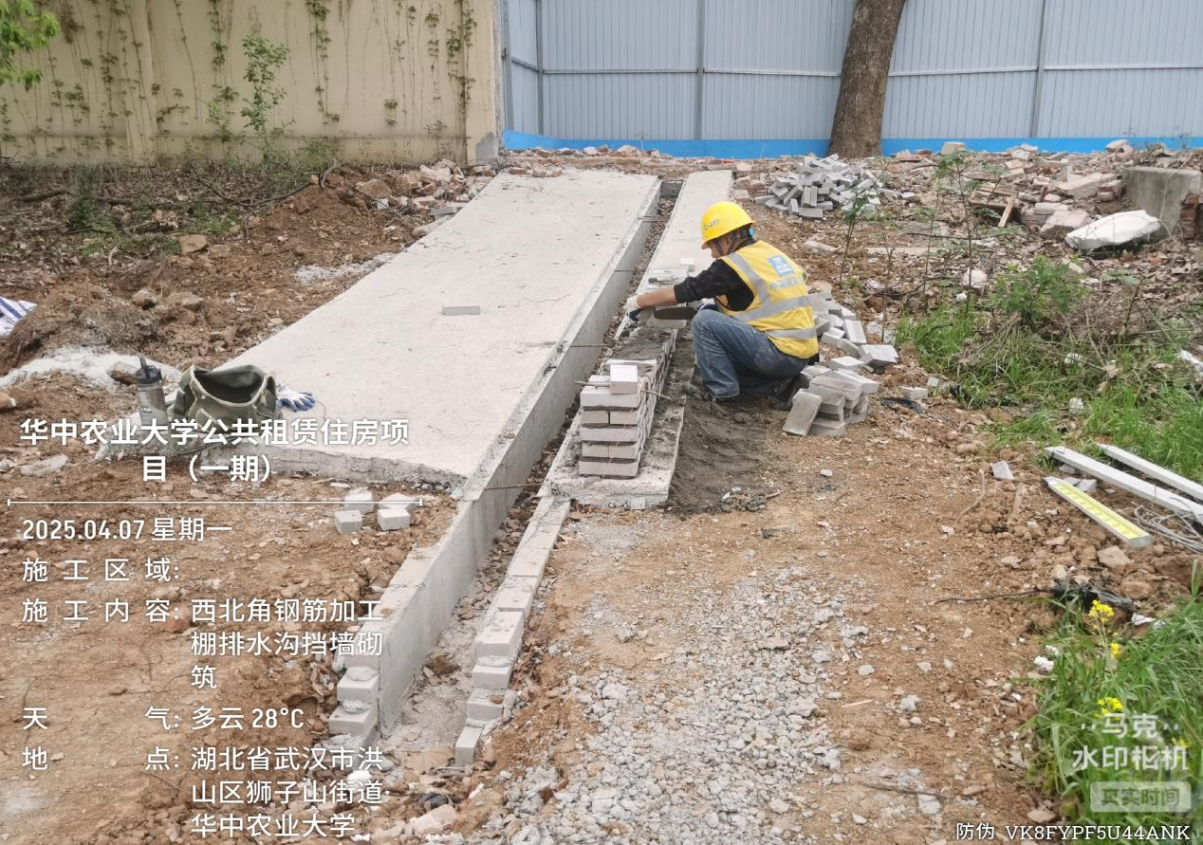
钢筋加工棚周边排水沟砌筑
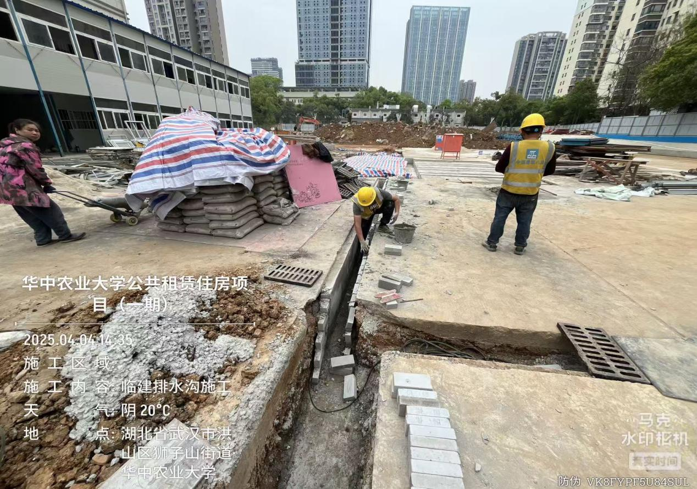
洗轮机周边排水沟施工
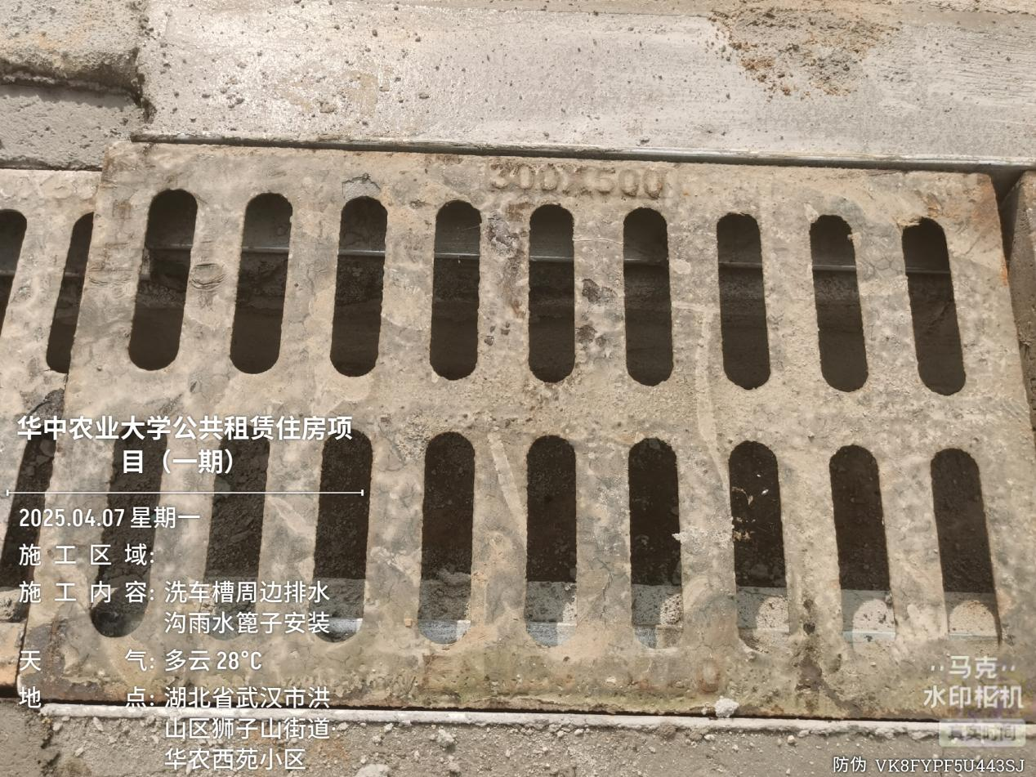

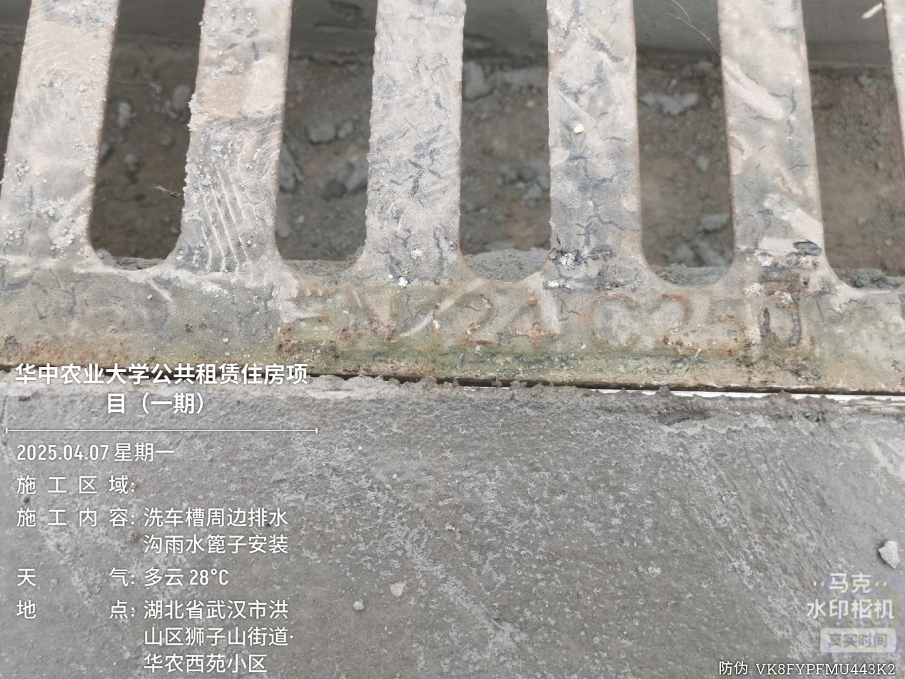
洗轮机周边排水沟雨水篦子（利旧）安装，规格300*500mm，型号EN124 C250
- 板房施工
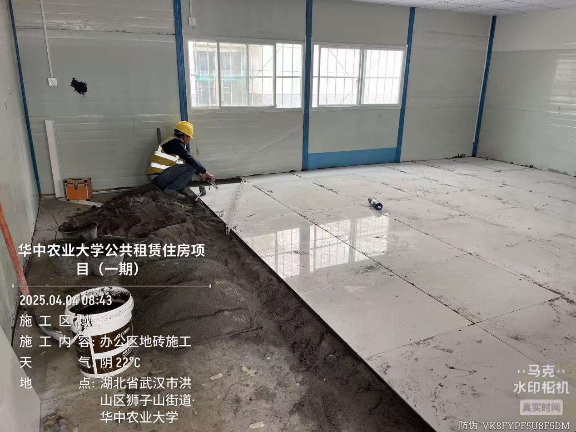

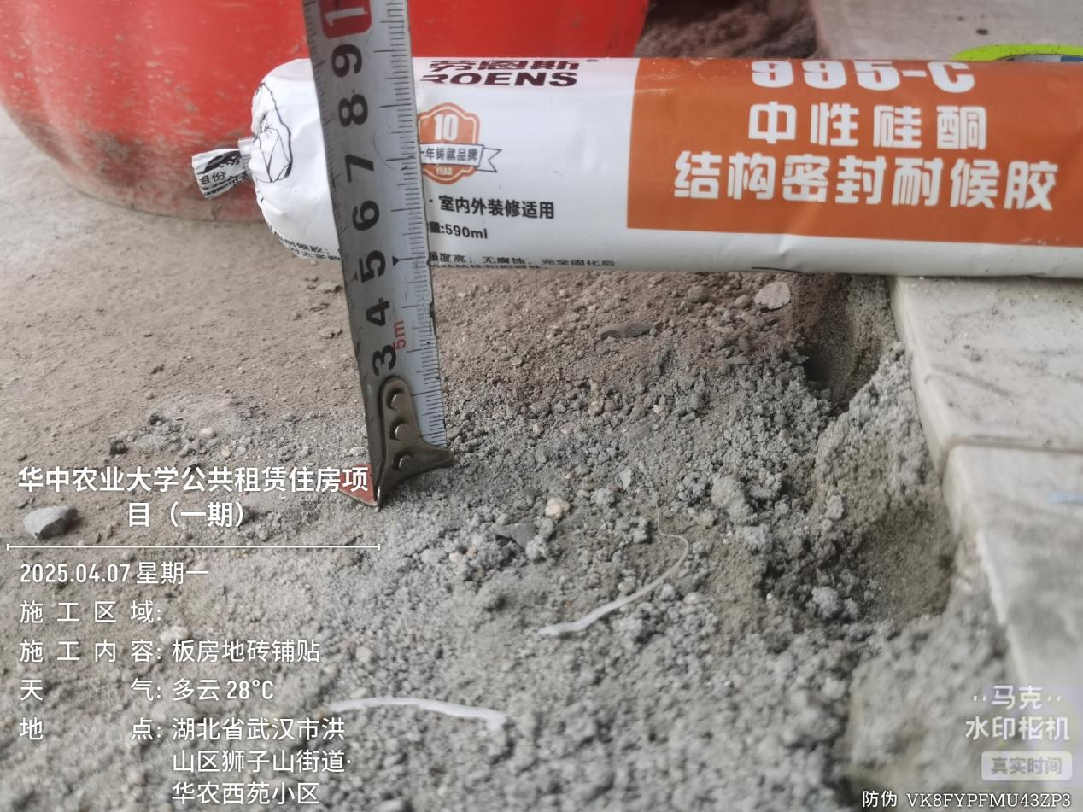
板房一层地砖铺贴，结合层厚度40mm
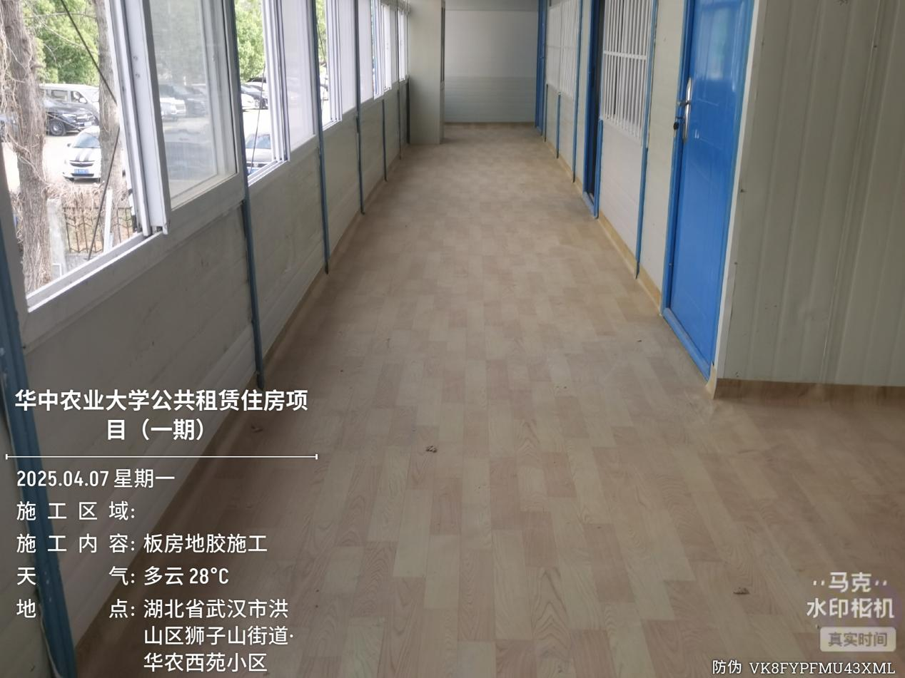
板房二层地胶铺贴
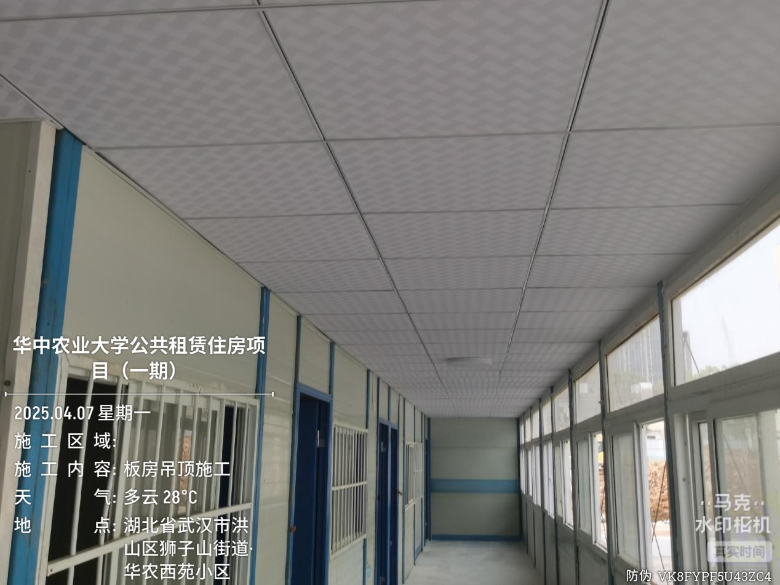
板房吊顶铺设
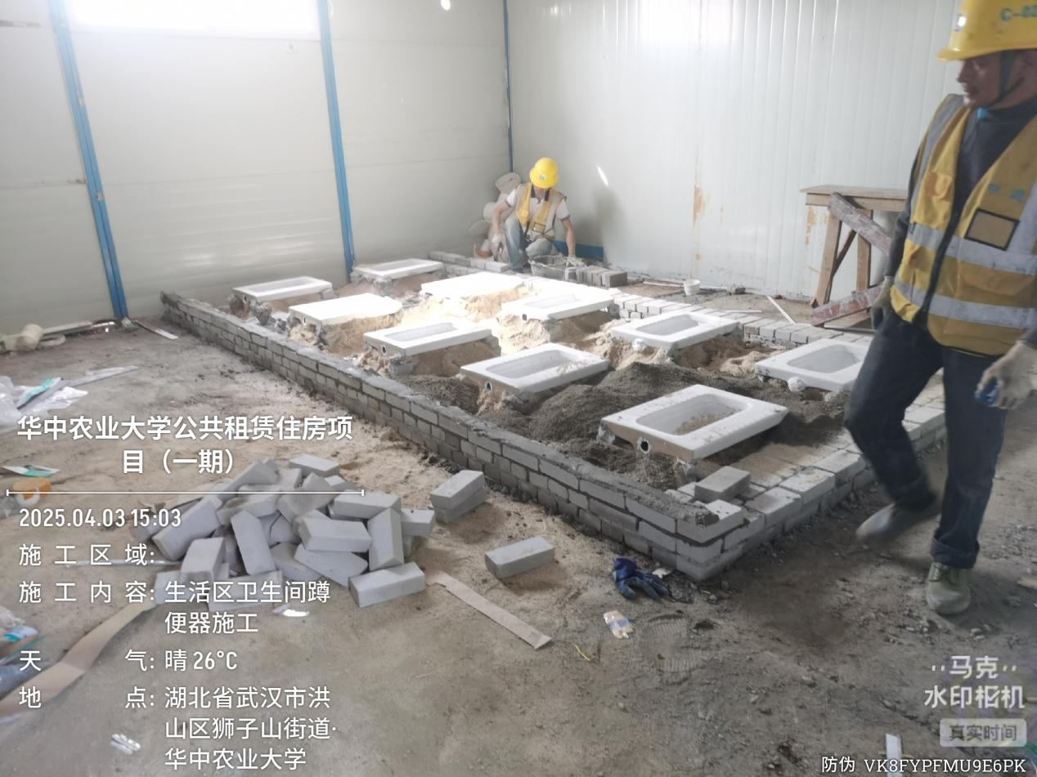板房卫生间蹲便器预埋
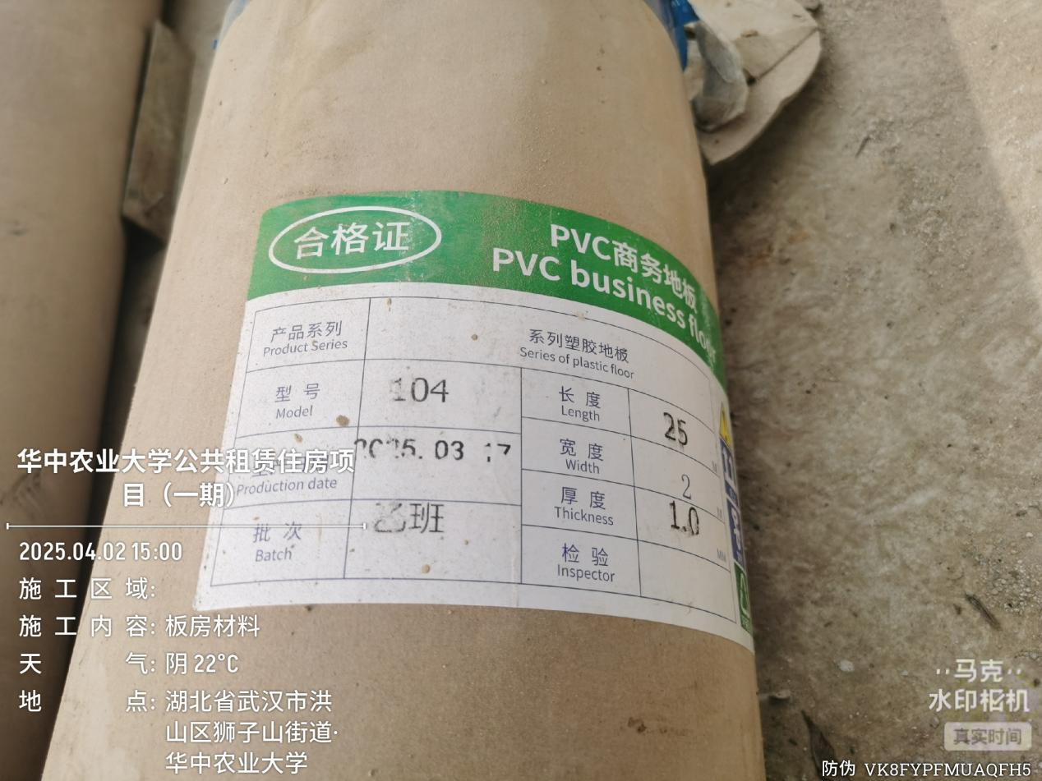
进场1mm地胶
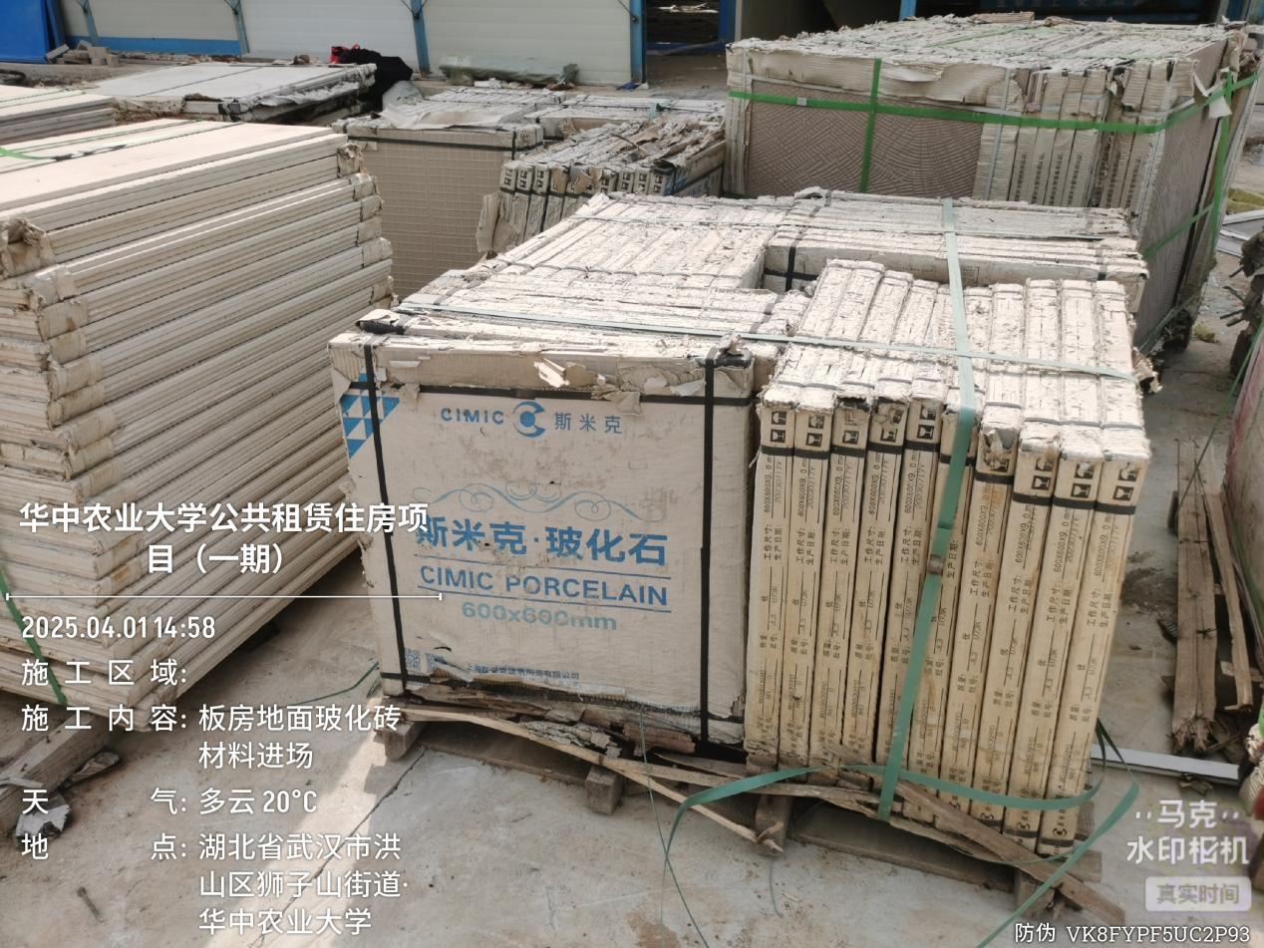

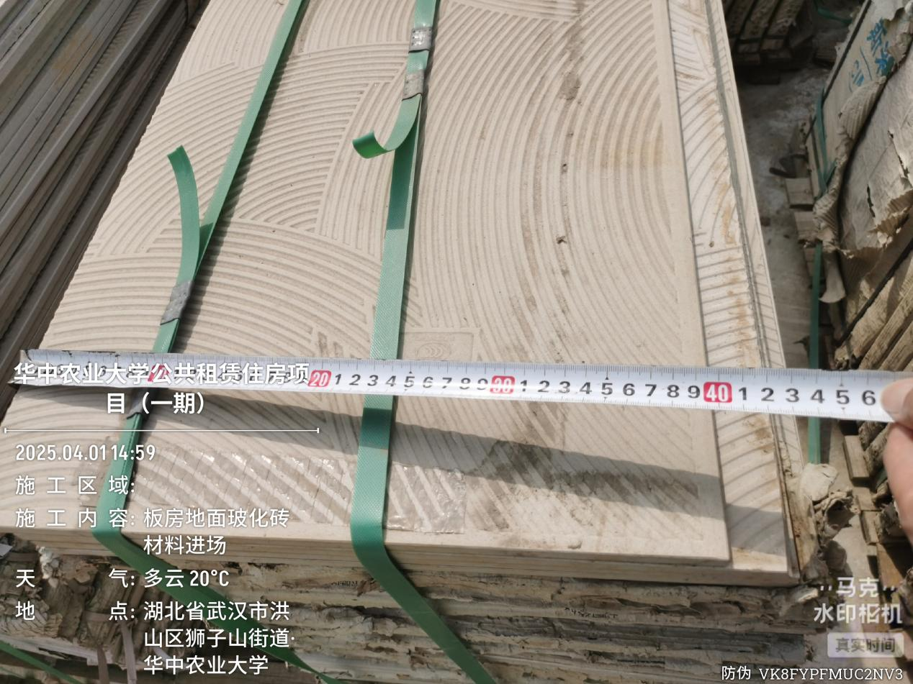

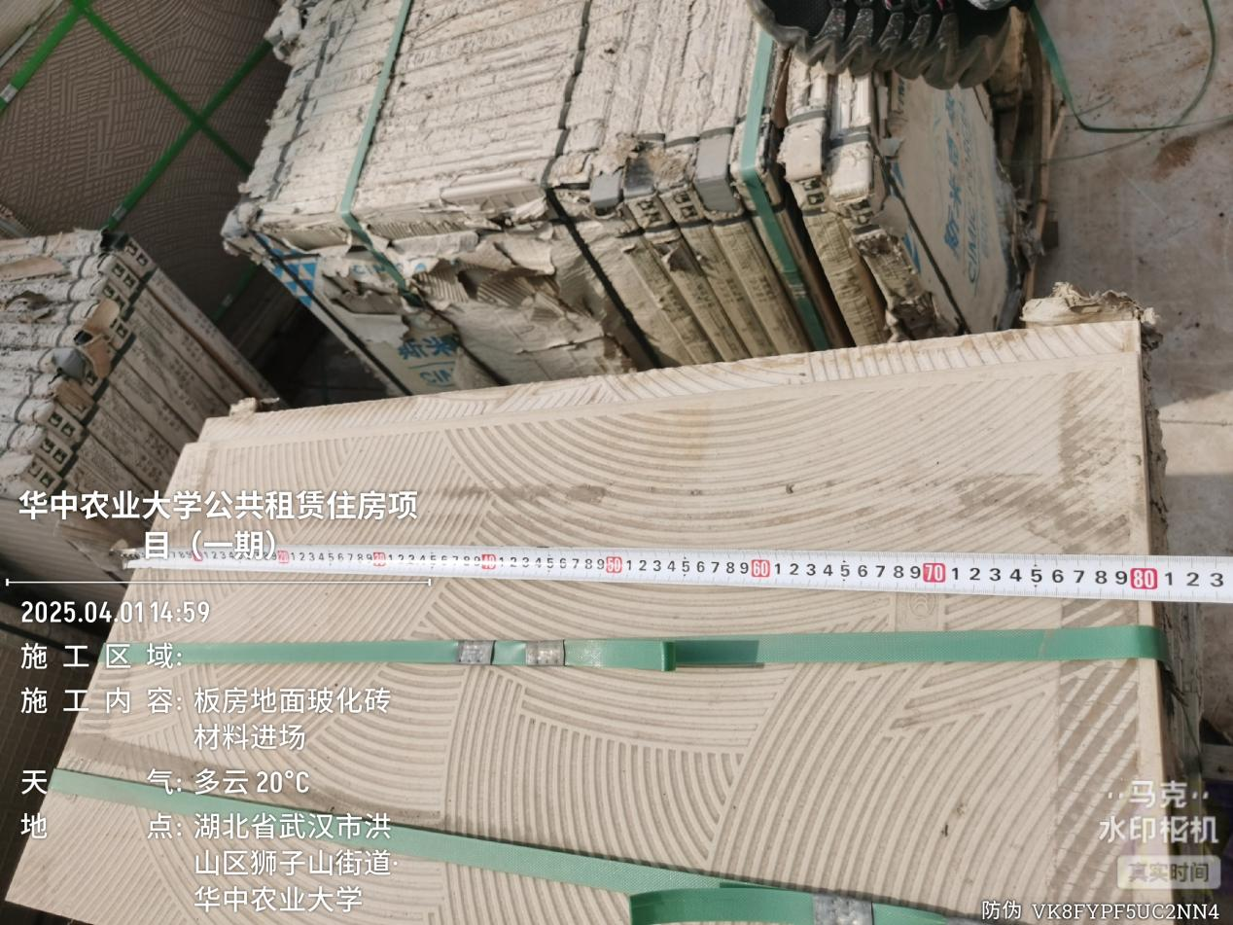
进场斯米克玻化砖800*400mm
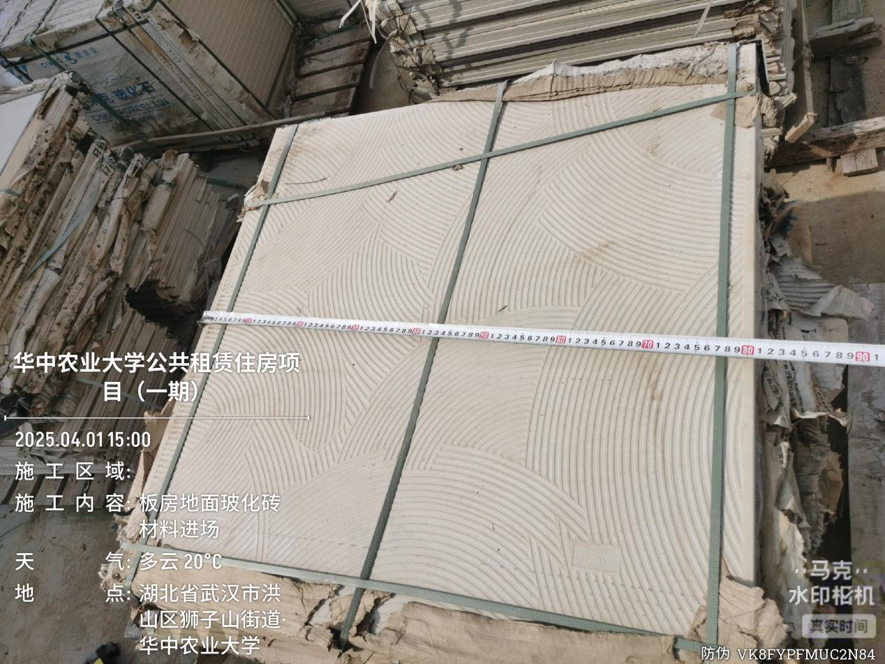

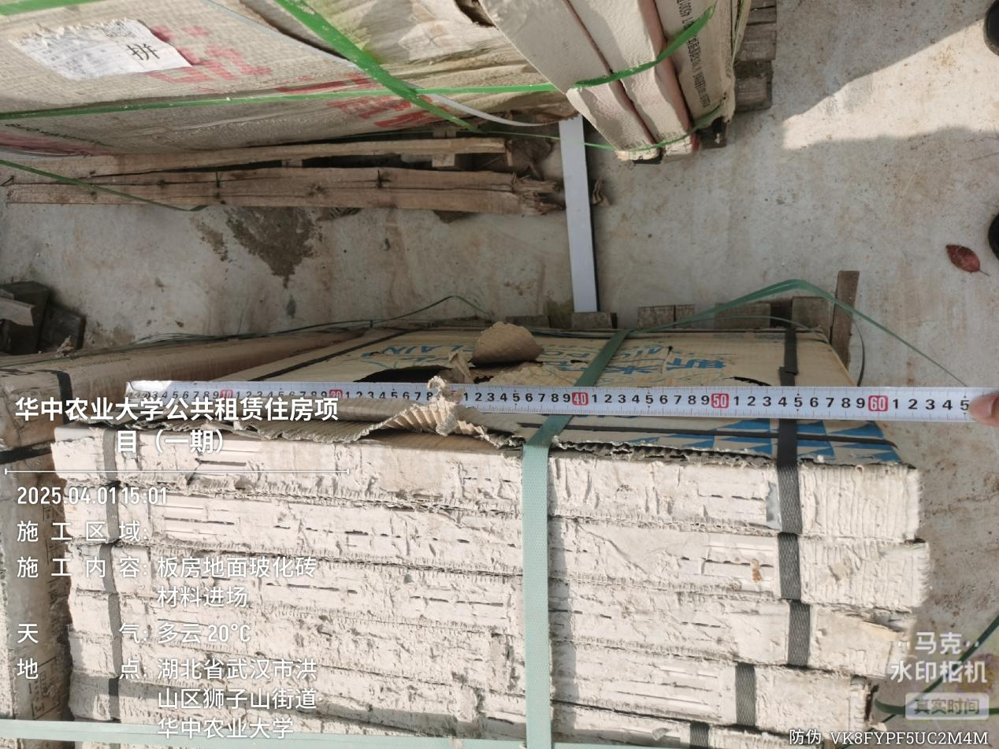
进场斯米克玻化砖800*800mm、600*600mm
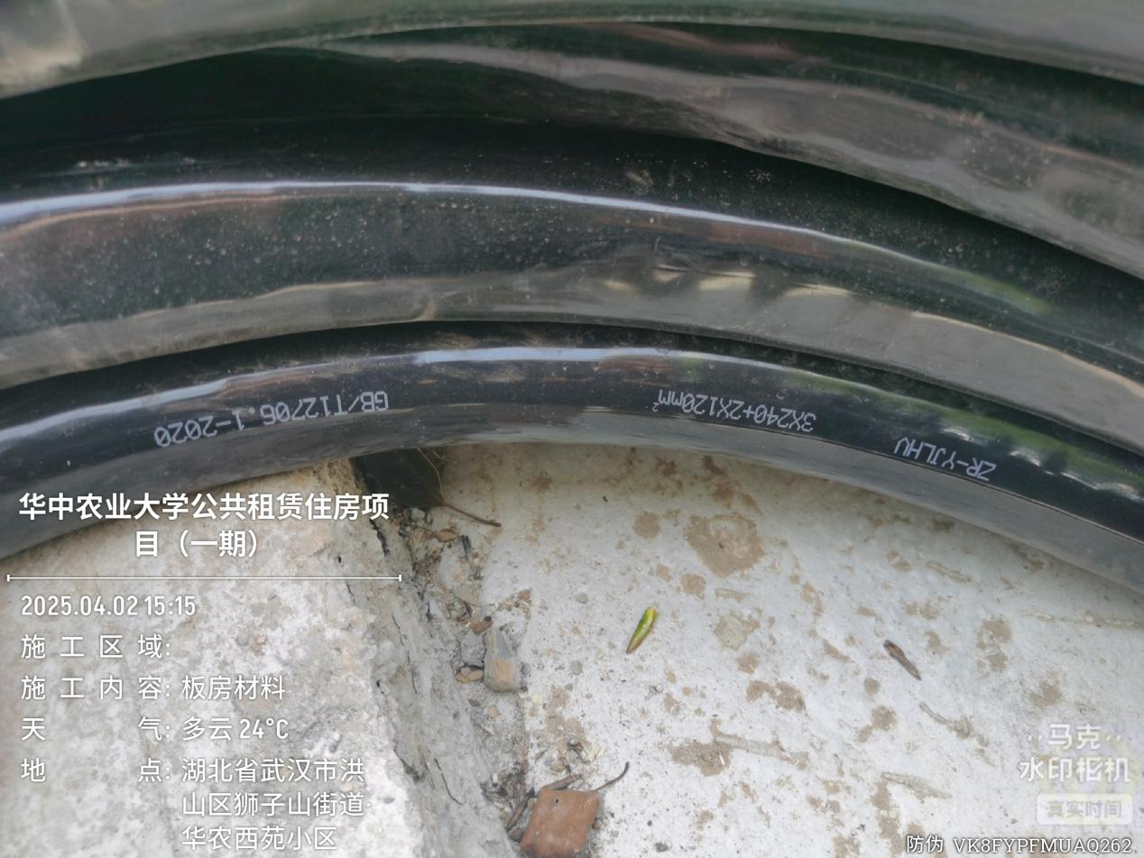

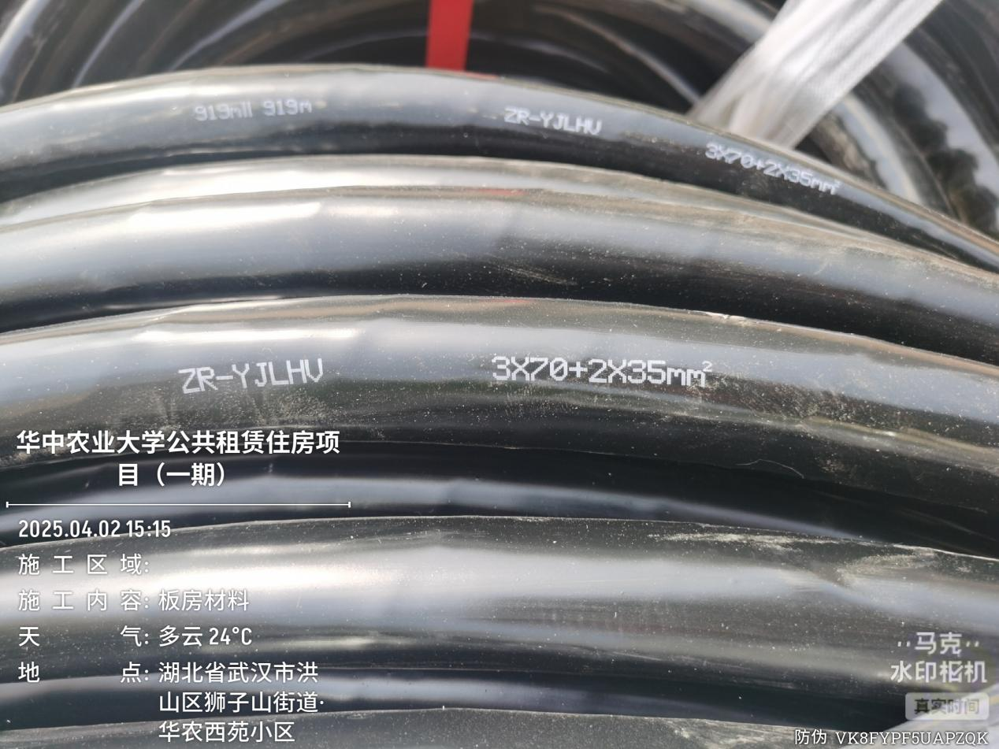

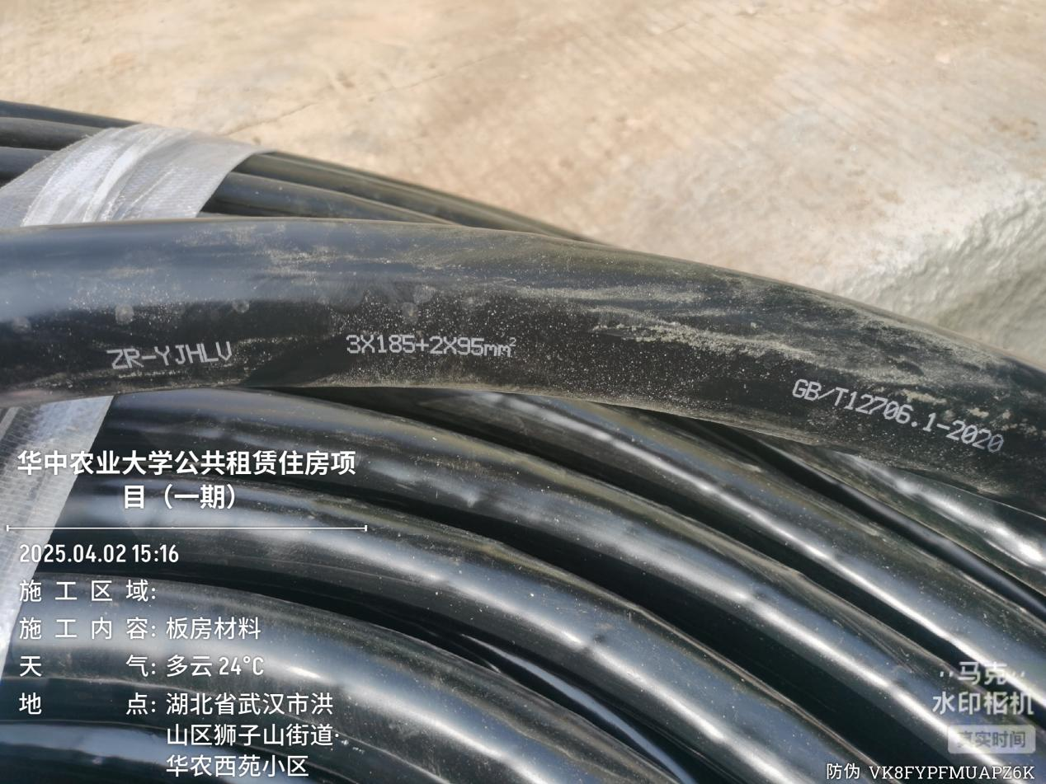
进场电缆ZR-YJHLV 3*240+2*120mm、3*70+2*35mm、3*185+2*95mm
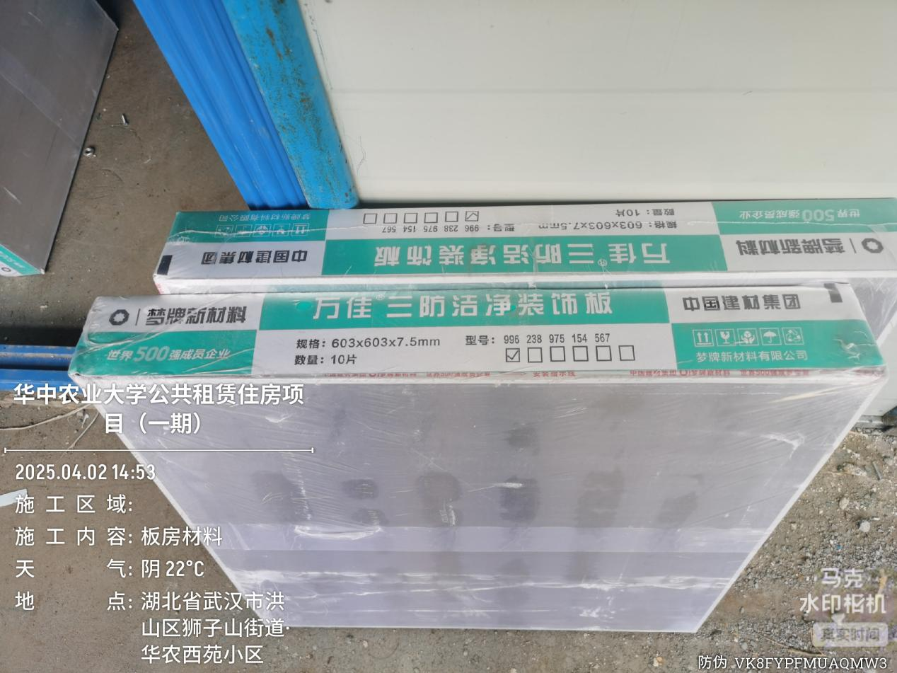

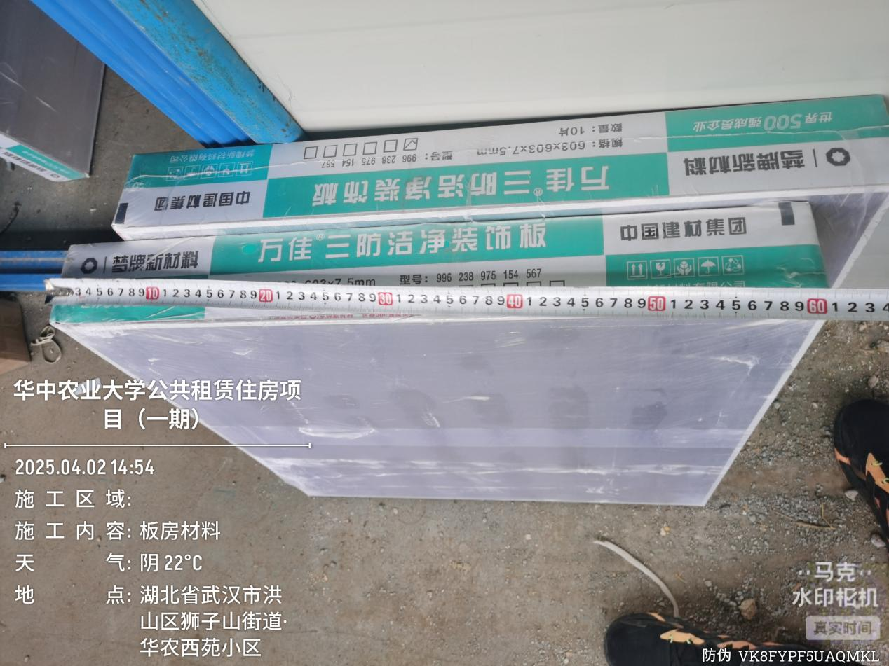
进场万佳三防洁净装饰板，规格603*603*7.5mm
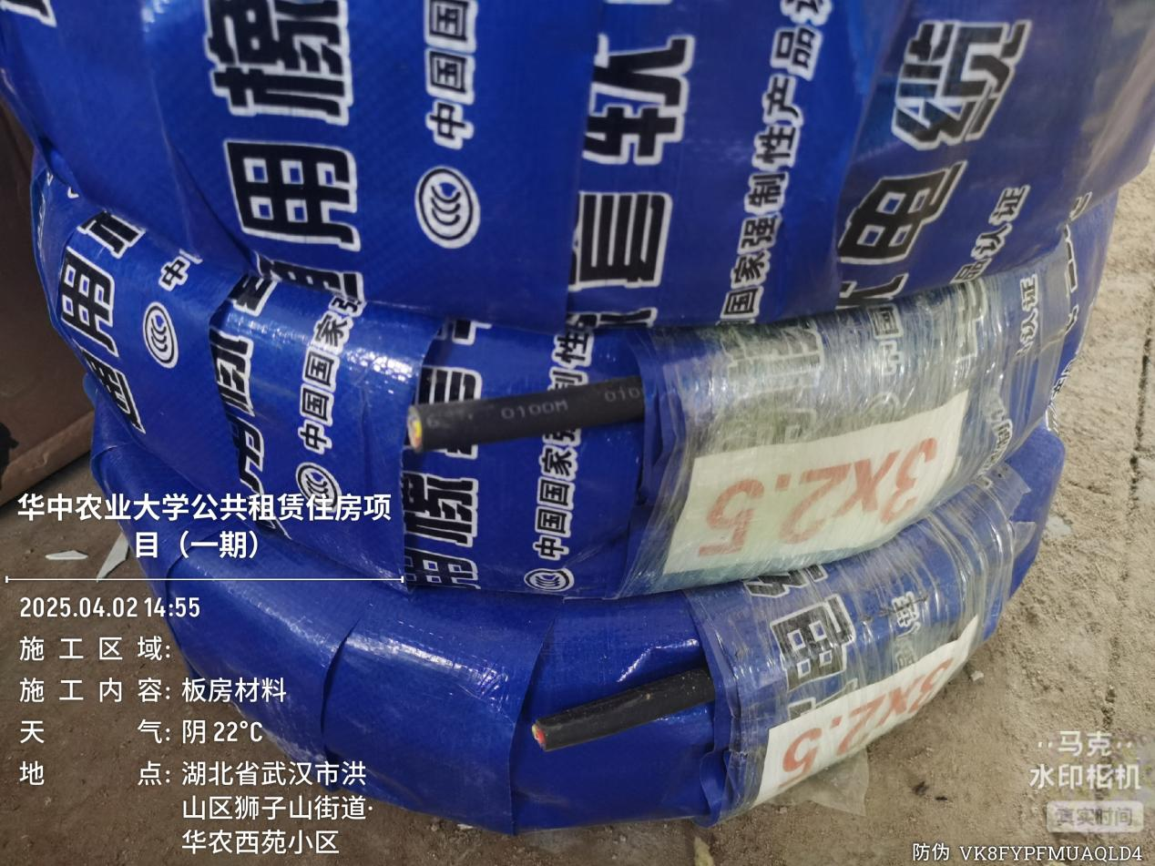
进场3*2.5mm电缆
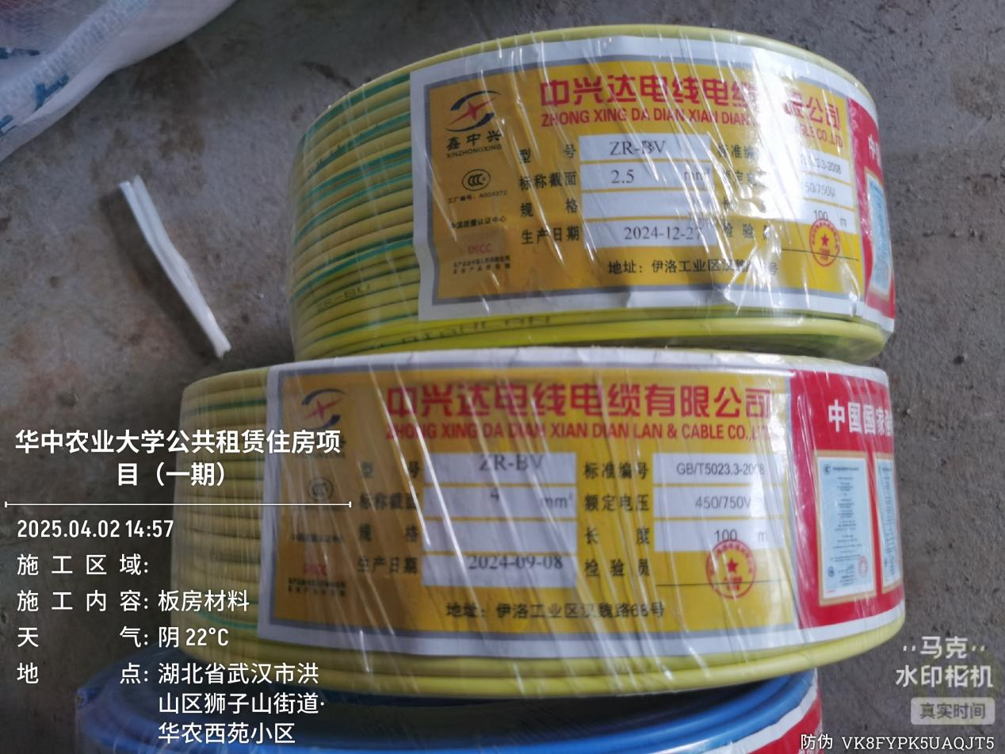
进场ZR-BV 2.5mm、4mm电线
- 下周施工进度计划：
1.开始场区内水电迁改工作
2.消纳现场破碎遗留建筑垃圾
3.完成新修临时道路硬化施工
4.设计单位完成基坑支护施工图图审
5.完成现场道路、围墙等破碎工作
6.完成办公区铁艺护栏、绿化、卫生间隔挡安装
7.完成剩余外围挡及隔音围挡
8.安装现场基坑防护围挡、现场南大门、钢筋加工厂CI设施
- 存在的问题及建议（附图）：
- 上周问题整改情况
序号 | 周报期数 | 发现问题 | 是否整改 | 备注
1 | 第1期 | 临建未按平面图布置，建议施工单位按实调整平面图 | 已整改
2 | 第2期 | 靠动物实验室南侧、西侧新增临时道路、排水管预埋、雨水井等施工内容，暂未收到施工合同 | 未收到
3 | 第2期 | 现场临时道路抽查水稳层厚度为150mm，合同约定水稳层厚度为200mm。 | 未整改

- 本周发现问题
1.现场新增临时道路路面硬化部分水稳层已施工完成，勘探现场时施工单位告知该部位已施工水稳层需铲除后重新施工，暂未收到相关资料。
五、跟踪关注：
1.三通一平及道路导改施工
2.现场水电迁改工作
3.板房内装修及周边围挡、绿化工程
4.建筑垃圾清运
5.现场遗留道路、围墙破碎工作
6.外围挡及隔音围挡施工
湖北宇泰工程造价咨询有限公司
2025年4月7日

